МІНІСТЕРСТВО ОСВІТИ І НАУКИ УКРАЇНИ

Донецький Національний Технічний Університет

Конспект лекцій за курсом

"АНАЛОГОВА СХЕМОТЕХНіКА"

для студентів спеціальностей:
7.091501 "Комп'ютерні системи та мережі"
7.091502 - "Системне програмування"

Укладач: Краснокутський В. О.

Р о з г л я н у т о
на засіданні кафедри КІ
протокол № 9 від 21.06.10

З а т в е р ж д е н о
на засіданні навчально-відавничої
Ради ДонНТУ
протокол від

Донецьк - ДНТУ- 2010

УДК 681.3-681.375

Конспект лекцій за курсом "Аналогова схемотехніка". Краснокутський В.О.. - Донецьк: ДонНту, 2010 р.- 73 с.

Конспект лекцій за курсом "Аналогова схемотехніка" рекомендується для студентів спеціальностей 7.091501 "Комп'ютерні системи та мережі", і 7.091502 - "Системне програмування". Конспект лекцій за курсом "Аналогова схемотехніка" є продовженням лекцій курсу "Комп'ютерна електроніка". У лекціях викладені принципи функціонування аналогових пристроїв сучасних комп'ютерних систем. Особлива увага приділена побудові джерел живлення електронних пристроїв і перетворювачів сигналів. Для вивчення матеріалів лекцій доцільно використовувати один з пакетів програм моделювання електронних схем, наприклад, MicroCAP. Робота більшості схем ілюструється результатами моделювання в системі MicroCAP. У кожній главі наведені контрольні питання, які допоможуть студентові перевірити ступінь засвоєння матеріалу.

Укладач: Краснокутський В.О.

Рецензент: Ладиженський Ю.В.

Відповідальний
за випуск: Святний В.А.

ЗМІСТ

 | МОДУЛЬ № 1
1. | Аналогові ключі і комутатори | 5
2. | Компаратори сигналів | 10
3. | Схеми для вимірювальних систем | 16
4. | Джерела живлення | 23
5. | Компенсаційний стабілізатор з безперервним регулюванням | 28
6. | Схеми стабілізаторів компенсаційного типу на інтегральних схемах | 35
 | МОДУЛЬ № 2
7. | Імпульсні стабілізатори | 39
8. | Цифро-аналогові перетворювачі | 47
9. | Аналого-цифрові перетворювачі | 55
10. | Інтерфейси аналого-цифрових перетворювачів | 63
11. | Генератори сигналів на операційних підсилювачах | 68
 | Список використаної літератури | 74

Модуль № 1

1. АНАЛОГОВІ КЛЮЧІ І КОМУТАТОРИ

Аналогові ключі являють собою аналого-цифрову схему, що управляється дискретними сигналами, а перемикає – аналогові сигнали. Ідеальний аналоговий ключ поводиться як механічний перемикач - пропускає сигнал до навантаження без послаблення і нелінійних спотворень. Дуже часто в якості аналогових ключів використовуються польові транзистори. Польові транзистори мають малий опір у відкритому стані, високий опір у режимі відсічення, малі струми витоку і невелику ємність.
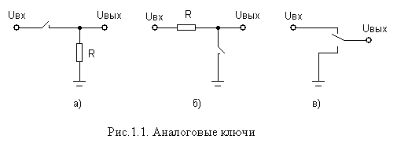
Існують різні схеми аналогових ключів. На рис 1.1. показані принципи їх роботи на прикладі механічних ключів. На рис. 1.1,а представлений послідовний ключ. Коли ключ замкнутий напруга на його виході дорівнює вхідній напрузі. Якщо ключ розмикається, напруга на виході дорівнює 0. При наявності ємнісного навантаження при розмиканні ключа напруга на виході падає до нуля не миттєво, внаслідок кінцевого значення величини вихідного опору R у схемі.
Рис.1.1 – Аналогові ключі
Цей недолік відсутній у схемі паралельного комутатора, зображеного на рис. 1.1,б. Однак, при включеному ключі вихідний опір комутатора із вхідним опором навантаження утворюють подільник, що знижує напругу на навантаженні.
Послідовно-паралельний ключ, показаний на рис.1.1,в має переваги над обома попередніми схемами.
Вхідні напруги комутації знаходяться в межах від «-10В» до «+10В».

1.1. Ключ на польовому транзисторі з керуючим p-n-переходом

Схема ключа на польовому транзисторі з керуючим p-n-переходом показана на рис.1.2.
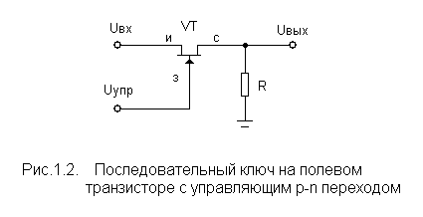
Щоб ключ був замкнутим, тобто транзистор відкритий, напруга між затвором і витоком повинна дорівнювати «0В». Проте, такої умови дотриматися не так просто. Справа в тому, що напруга на вході ключа (на витоку транзистора) змінює-ться, наприклад, у діапазоні ±10В. Таким чином, напруга на затворі повинна відслідковувати напругу на витоку. Щоб транзистор був надійно закритий, необхідно, щоб керуюча напруга була, принаймні, менше мінімальної вхідної напруги на величину напруги відсічення U_{o}.
Рис.1.2 – Послідовний ключ на польовому транзисторі з керуючим p-n-переходом
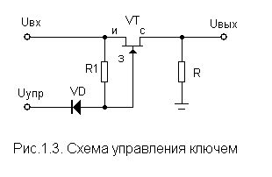
Для управління ключем, може бути використана схема, показана на рис.1.3. Нехай вхідний сигнал змінюється в межах ±10В, а керуючий дискретний сигнал ±15В. Якщо U_{упр}= +15В, то діод VD закритий. Так як вхідний струм польового транзистора практично дорівнює 0, то напруга на затворі буде дорівнювати напрузі на витоку, тобто U_{зи} = 0. Отже, транзистор буде відкритий і U_{вых}= U_{вх}. Якщо U_{упр} = -15В, то діод VD відкритий, навіть у найгіршому разі, коли вхідна напруга дорівнює мінімальному значенню «–10В». Напруга на затворі транзистора біля «–15В», що на 5В менше мінімальної напруги на джерелі. Транзистор буде надійно закритий. У цьому режимі через резистор R₁ тече струм від джерела вхідного сигналу. Це не заважає нормальній роботі схеми, тому що вихідна напруга ключа дорівнює 0. Величина резистора R₁ може бути досить великою, наприклад, 1 мОм. Величина R₁ повинна бути такою, щоб при відкритому транзисторі струм витоку затвора і зворотний струм діода не створювали помітної замикаючої напруги транзистора на ньому.
Рис.1.3 – Схема керування ключем
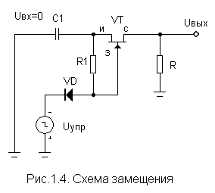
Порушення нормальної роботи схеми може відбутися у тому випадку, якщо джерело вхідного сигналу містить розділовий конденсатор, що при закритому транзисторі зарядиться до негативного рівня керуючої напруги. При цьому напруга U_{зи} стає рівною 0 і транзистор відкриється. Схема заміщення, що ілюструє цей випадок, показана на рис.1.4. Заряд ємності до негативної керуючої напруги наглядний при вхідній напрузі рівній 0.

Рис.1.4 – Схема заміщення

1.2. Аналогові ключі на КМОП - транзисторах

Проблеми подібного роду не виникають, якщо в якості комутатора використовувати МОН-транзистор з індукованим каналом. Його можна перевести у відкритий стан, подаючи керуючу напругу більшою за максимальну вхідну позитивну напругу, причому і у такому режимі роботи струм затвор - канал буде дорівнювати 0. Таким чином, у цій схемі комутатора відпадає необхідність у діоді і резисторі R.
Щоб охопити можливо більший діапазон вхідних напруг як в позитивній, так і в негативній області, замість одного МОН - транзистора використовують КМОН - схему, що складається із двох комплементарних МОН - транзисторів, включених паралельно. Схема такого ключа показана на рис.1.5.

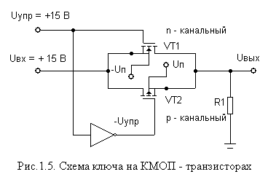
У схемі ключа трикутником позначений цифровий інвертор. Якщо на вхід інвертора надходить «+15В», то на виході в нього напруга дорівнює «– 15В», і на навпаки. Для того, щоб перевести ключ у стан "включене", до затвора n–канального транзистора VТ₁ потрібно прикласти керуючу напругу, рівну, щонайменше, 2U_{пор}, а до затвора р–канального транзистора VT₂ – таку ж напругу протилежного знака. Таким чином, n–канальний транзистор VT₁ пропускає сигнал від «–15В» до +(15В – U_{пор}), а р–канальний транзистор VT₂ – від «+15В» до (-15В +U_{пор}). При невеликих вхідних напругах обидва транзистори відкриті. Опір транзистора залежить від величини вхідної напруги, тому що змінюється напруга U_{зи}. Однак, у даній схемі це не істотно. Так, якщо вхідна напруга збільшиться, то напруга U_{зи} n–канального транзистора VT₁ зменшиться, а його опір збільшиться. Одночасно напруга U_{зи} р–канального транзистора VT₂ збільшиться, а його опір зменшиться і зкомпенсує зменшення опору транзистора VT₁. При негативних вхідних напругах транзистори VT₁ і VT₂ міняються місцями.
Рис.1.5 – Схема ключа на КМОН-транзисторах
Ключ закривається при керуючій напрузі, рівній «–15В».
КМОН - ключі виконуються з убудованим перетворювачем рівня керуючого сигналу, які сумісні з вихідними сигналами цифрових схем.
Час перемикання ключів залежно від типу може складати від десятків до кількох сотень нС, опір ключа - від одиниць до десятків Ом, комутуючі напруги - ±U_{п}.

1.3. Діодний комутатор

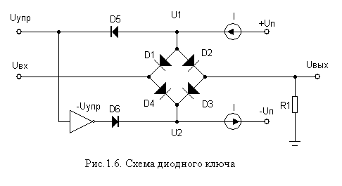
Якщо потрібні дуже високі швидкості перемикання, то застосовуються діодні ключі. Схема діодного ключа показана на рис. 1.6.
Якщо керуюча напруга позитивна, то діоди D₅ і D₆ закриваються, а діоди D₁ – D₄ відкриються і через обидва плеча діодного моста потече постійний струм I від одного джерела струму до іншого. Напруги U₁ і U₂ будуть рівними
U₁ = U_{вз} + U_{д},
Рис.1.6 – Схема діодного ключа
U₂ = U_{вх} - U_{д}.
Вихідна напруга схеми складе
U_{вых} = U₁ – U_{д} = U₂ + U_{д} = U_{вх} – U_{д} + U_{д} = U_{вх}.

Якщо керуючу напругу зробити негативною, діоди D₅ і D₆ відкриються, при цьому потенціал U₁ буде дорівнювати високій негативній напрузі, а потенціал U₂ – високій позитивній напрузі. При цьому закриваються всі чотири діоди моста D₁ – D_{4.}. Ключ розмикається, і напруга на виході дорівнюватиме 0.
Для надійного управління ключем необхідно, щоб U_{упр}≥⏐U_{вх} + 2U_{д}⏐. Для одержання малих значень часу перемикання і зниження величини ємнісних імпульсних наведень із керуючого входу на вихід схеми застосовують діоди Шотки. Час перемикання діодних перемикачів становить менше 1 нС.

1.4. Мультиплексори аналогових сигналів

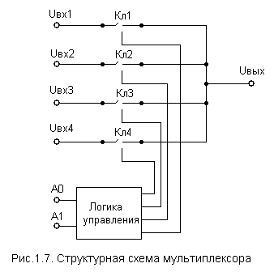
На основі ключів на польових транзисторах будуються мультиплек-сори аналогових сигналів. Мультиплек-сори дозволяють комутирувати сигнали з багатьох напрямків на один. Структурна схема мультиплексора, комутуючого сигнали з одного із чотирьох входів на вихід, показана на рис.1.7. Кожний із ключів Кл1 - Кл4 являє собою схему ключа на КМОН - транзисторах. Залежно від стану керуючих дискретних входів схема логіки управління виробляє керуючий сигнал, що переводить один із ключів у замкнутий стан. Таким чином, одна із вхідних напруг подається на вихід. Такий мультиплексор, як правило, використовується із цифровими схемами, які виробляють адресний сигнал А0А1. Входи логіки управління мультиплексора погоджені з рівнями сигналів цифрових схем.
Рис.1.7 – Структурна схема мультиплексора
Промисловість випускає велику номенклатуру аналогових ключів і мультиплексорів різного функціонального призначення, розрахованого на різні комутаційні напруги. Серед вітчизняних мікросхем слід зазначити серії К590КН1...19, К591. Час перемикання комутаторів десятки - сотні нС, опір ключів десятки - сотні Ом, комутаційні напруги - до 15В, комутаційні струми - від 1 до 50 мА.
Серед закордонних фірм, що випускають аналогові ключі і мультиплексори відзначимо фірми MAXIM, Analog Devices, Harris і ін. Так фірма MAXIM випускає 325 приладів цієї категорії.

1.5. Аналогові комутатори на базі операційного підсилювача

Для побудови прецизійних комутаторів можна використовувати ОП. У цьому випадку зменшується вихідний опір, рівні керуючих напруг, що призводить до зменшення імпульсної погрішності на виході ключа, яка виникає завдяки прохідній ємності. Схема включення підсилювача показана на рис.1.8.

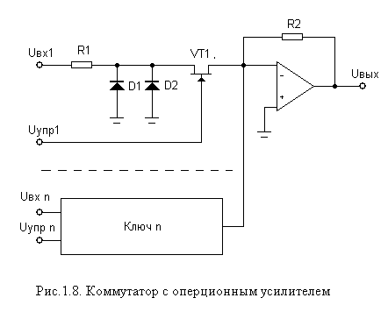
Польовий транзистор з індукованим каналом, який виконує роль послідовного ключа, підключений на вхід ОП у інвертованому включенні. При цьому потенціал джерела польового транзистора практично дорівнює 0. Величина обмежуючого опору R₁ розраховується так, щоб падіння напруги на відкритому транзисторі було незначним. У такому режимі роботи транзистора буде дотримуватися умова U_{c}≈U_{и} = 0, і польовий транзистор при керуючій напрузі, рівній 0 (U_{зи}= 0), виявиться відкритим незалежно від величини вхідної напруги. Якщо транзистор закрити, потенціал його стоку буде зростати. Залежно від знака вхідної напруги відкриється діод D₁ або D₂. Величина потенціалу на стоці транзистора буде в межах ±0,6В. Негативна керуюча напруга, що замикає польовий транзистор, повинна по абсолютній величині лише незначно перевищувати порогову напругу (на 0,6В). Завдяки цьому, передані на вихід схеми через прохідну ємність транзистора імпульси керуючої напруги будуть досить малими. Так як величини падіння напруги на польовому транзисторі в обох його станах невеликі, то при відповідному виборі R₁ можна комутувати вхідні сигнали практично будь-якої амплітуди.
Рис.1.8 – Комутатор із операційним підсилювачем
До підсумовуючої точки (інверсний вхід) ОП можна підключити кілька ідентичних комутаторів, при цьому виходить аналоговий комутатор.
$$U_{\text{вых}}=\left\{\begin{matrix}0 \text{при} U_{\text{упр}}<U_{\text{пор}}−0,6 В; \\ −U_{\text{вх}}\frac{R_{2}}{R_{1}+R_{\text{си} \text{откр} \text{VT}1}} \text{при} U_{\text{упр}}=0\text{.}\end{matrix}\right\}$$

1.6. Контрольні питання

- Що таке аналоговий ключ?
- Які типи аналогових ключів бувають? У чому полягають особливості ключів різного типу?
- Поясніть роботу ключа з керуючим p-n переходом.
- У чому полягають особливості роботи аналогового ключа на КМОН-транзисторі?
- Зробіть аналіз роботи діодного ключа. Які його особливості?
- Приведіть структурну схему аналогового комутатора і поясніть його роботу.
- Які переваги комутатора на операційному підсилювачі?
- Зробіть порівняльний аналіз параметрів різних аналогових ключів.

2. КОМПАРАТОРИ СИГНАЛІВ

2.1. Найпростіші компаратори

Компаратор - це пристрій, який порівнює дві напруги, що надходять на його входи. Залежно від результату порівняння сигнал на виході компаратора може приймати значення високого або низького рівня напруги, тобто логічної одиниці або логічного нуля. Компаратор ставиться до класу гібридних пристроїв. У таких пристроях одні сигнали мають безперервну форму, а інші цифрову.
Схема найпростішого компаратора, який виконує функцію порівняння вхідної величини з опорною напругою, показана на рис.2.1. У схемі використовується операційний підсилювач без зворотного зв'язку. На позитивний вхід підсилювача подана опорна напруга величиною U₀, на негативний вхід надходить вхідна напруга. Сигнал на виході компаратора може приймати значення +U_{нас} і -U_{нас} залежно від величини вхідної напруги. Напруга на виході схеми дорівнює U_{вых} = А_{д}(U_{p} - U_{n}) = А_{д}(U_{оп} – U_{вх}).
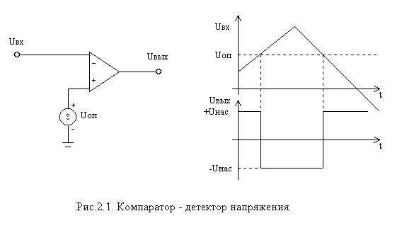
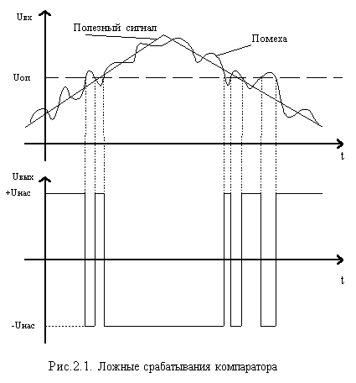
Якщо U_{вх} < U_{оп}, то значення (U_{оп} – U_{вх}). буде більше нуля і, отже, вихідна напруга дорівнює +U_{нас}. Якщо U_{вх} > U_{оп}, то значення (U_{оп} – U_{вх}) буде негативним, а вихідна напруга дорівнює -U_{нас}. У такий спосіб вихідна напруга компаратора приймає значення високого або низького рівня U_{нас} залежно від результату порівняння вхідної напруги з опорною напругою. Такі компаратори називаються детекторами напруги. Задавати опорну напругу можна за допомогою подільника напруги, підключивши його до позитивного або негативного джерела живлення.
Рис.2.1 – Компаратор – детектор напруги
Якщо опорну напругу зробити рівною нулю, то компаратор буде перемикатися щораз при переході вхідної напруги через нуль. Такий компаратор називається детектором нуля. Слід зазначити, що при перемиканні компаратора напруга на виході не змінюється миттєво, наприклад від +U_{нас} до -U_{нас}. Такий перехід відбувається за кінцевий проміжок часу. При U_{вх} = U_{оп} ( або U_{вх}= 0 у випадку детектора нуля) напруга на виході не дорівнює нулю, тому що ніколи вхідна напруга в точності не може дорівнювати опорній напрузі.
Рис.2.2 – Помилкові перемикання компаратора
Якщо вхідний сигнал буде змінюватись повільно, то при переході через значення рівне U_{оп} можуть виникнути помилкові перемикання компаратора із-за змінних перешкод, що діють на вході. У цьому випадку перешкода накладається на вхідний сигнал. При вхідному сигналі близькому U_{оп} змінна перешкода може змінити сумарний вхідний сигнал відносно U_{оп.} Таким чином, диференціальна напруга операційного підсилювача змінить свій знак, що призведе до помилкового перемикання компаратора, як показано на рис.2.2.
Для усунення помилкових перемикань компаратора використовується позитивний зворотний зв'язок (ПЗЗ).

2.2. Компаратор з ПЗЗ (тригер Шмідта)
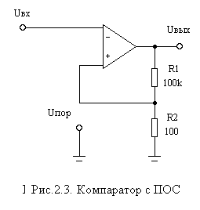
Компаратор - детектор нуля з позитивним зворотним зв'язком показаний на рис. 2.3.
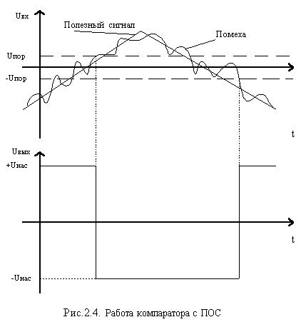
ПЗЗ забезпечується подільником напруги R₁, R₂. Так як напруга на виході може приймати значення ±U_{нас}, то порогова напруга U_{пор} = ±U_{нас} (R₂/(R₁+R₂ )) = ±U_{нас}⋅α. Зверніть увагу, що коефіцієнт передачі подільника α невеликий. Величина напруги U_{пор} повинна незначно перевищувати максимальну величину напруги перешкоди. Для аналізу роботи схеми припустимо, що U_{вх} < U_{пор}. Тоді напруга на позитивному вході операційного підсилювача напруги буде більшою чим на негативному і вихідна напруга буде дорівнювати +U_{нас}. Порогова напруга дорівнює U_{пор} = +U_{нас}⋅α. Якщо тепер вхідну напругу збільшувати, то перемикання схеми відбудеться при U_{вх} =U_{пор} = +U_{нас}⋅α. Напруга на виході міняє знак і буде дорівнювати - U_{нас}, а порогова напруга стане рівною U_{пор} = -U_{нас}⋅α. Тепер схема перемкнеться при вхідній напрузі рівній U_{вх} =U_{пор}= -U_{нас}⋅α. Таким чином, при зростанні вхідної напруги схема перемикається при U_{пор} = +U_{нас}⋅α, а при зменшенні напруги - при U_{пор}=-U_{нас}⋅α. Якщо розмах напруги перешкоди менше 2U_{пор}, то помилкових перемикань схеми не відбудеться, що і показано на рис.2.4.
Рис.2.3 – Компаратор з ПЗЗ
Роботу компаратора зручно розглядати за передатною характеристикою, наведеною на рис.2.5. Коли яка-небудь схема переходить із одного стану в інший під впливом вхідного сигналу однієї величини, а повертається в попередній стан під впливом іншої величини, про схему говорять, що вона має гістерезис.
Рис.2.4 – Робота компаратора з ПЗЗ

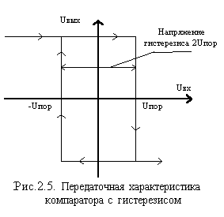
Так як компаратор перетворює вхідний сигнал синусоїдальної або іншої форми у вихідний прямокутний сигнал, його називають схемою формування прямокутних імпульсів. Схеми із тригерною зміною вихідної напруги при проходженні U_{вх} через порогові рівні називаються схемами тригера Шмідта.

Рис.2.5 – Передатна характеристика компаратора з гістерезисом

2.3. Обмеження вихідної напруги

У розглянутих схемах вихідний сигнал змінюється від +U_{нас} до -U_{нас}. Звичайно вихід компаратора підключається до цифрових схем. Виникає задача узгодження вихідного сигналу компаратора з рівнями вхідних сигналів цифрових схем. Обмежити рівні сигналів на виході компаратора можна за допомогою стабілітронів, включених у зворотний зв'язок ОП як показано на рис.2.6.
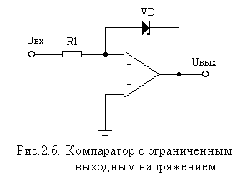
Якщо U_{вх} < 0, то U_{вых} прагне до +U_{нас}, і коли досягне напруги пробою стабілітрона U_{ст}, стабілітрон проводить струм. При цьому U_{вых} = U_{ст} (наприклад +5В). При зміні U_{вх} змінюється I_{ст}, а U_{ст} = const і U_{вых} буде обмежено на рівні U_{ст}. Ця схема чудове джерело опорної напруги. Будь-яке навантаження, підключене до виходу ОП, споживає струм від ОП, а не від стабілітрона; при цьому на навантаженні буде падати незмінна за величиною напруга.
Рис.2.6 – Компаратор з обмеженою вихідною напругою
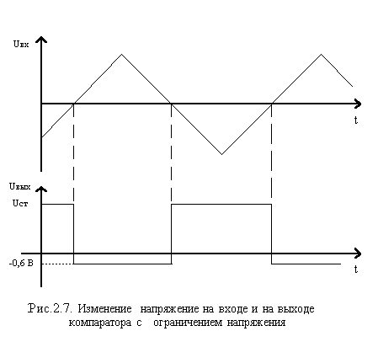
Якщо U_{вх} > 0, то струм стабілітрона змінить напрямок, стабілітрон буде зміщений у прямому напрямку і на ньому буде падати 0,6В як і на будь-якому кремнієвому діоді. На виході буде напруга рівна –0,6В, а не (-U_{нас}). На рис.2.7 показані графіки напруг на вході і на виході схеми.
Для симетричного обмеження сигналу два стабілітрони включаються зустрічно. Тоді, наприклад, для напруги U_{ст} = 4,7В напруга на виході схеми буде обмежуватися на рівні ± 5,3В. Схема такого компаратора та зміни вхідної і вихідної напруг у часі показані на рис 2.8.

Рис.2.7 – Зміна напруги на вході і виході компаратора з обмеженням напруги

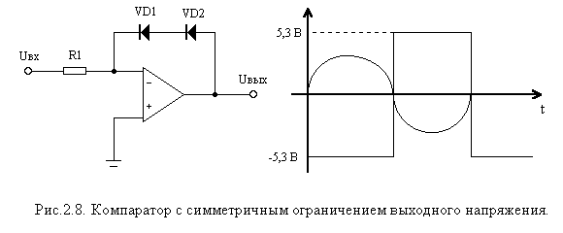
Рис.2.8 – Компаратор із симетричним обмеженням вихідної напруги

2.4. Компаратор з вікном

Компаратор з вікном може бути використаний для перевірки верхньої й нижньої границь напруги. Він видає сигнал, якщо напруга виходить із припустимого діапазону напруг - між верхньою й нижньою границями. Схема компаратора з вікном може бути побудована за схемою, показаної на рис.2.9.
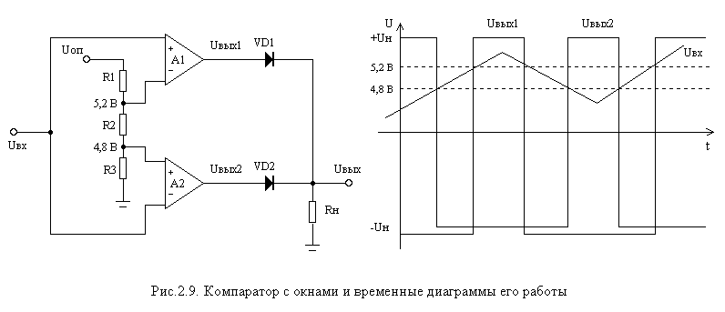
Рис.2.9 – Компаратор з вікнами і часові діаграми його роботи
Компаратор відслідковує значення вхідної напруги в діапазоні від 4,8В до 5,2В. Саме в цьому діапазоні живлячих напруг працюють багато типів мікросхем. Напруга на виході компаратора А1 дорівнює U_{вых1} = А_{д}(U_{вх} – 5,2В), а на виході компаратора А2 дорівнює U_{вых2} = А_{д}(4,8В - U_{вх}). Розглянемо стан сигналів на виходах компараторів А1 і А2 залежно від вхідного сигналу. При
U_{вх} > 5,2 B U_{вых1} = U_{н}, U_{вых2} = -U_{н};
4,8 < U_{вх} < 5,2 B U_{вых1} = -U_{н}, U_{вых2} = -U_{н};
U_{вх} < 4,8 B U_{вых1} = U_{н}, U_{вых2} = -U_{н}.
Часові діаграми вихідних сигналів компараторів А1 і А2 показані на рис.2.9.
Діоди VD1 і VD2 разом з Rн утворюють логічну схему, що виконує операцію ЧИ стосовно вихідних сигналів U_{вых1} і U_{вых2}. Напруга U_{вых} буде дорівнювати високому рівню напруги (+U_{н}), якщо хоча б на одному з виходів компараторів А1 або А2 буде високий рівень напруги (+U_{н}). Напруга на виході схеми буде дорівнювати низькому рівню напруги (-U_{н}), якщо на обох виходах компараторів А1 і А2 буде низький рівень сигналу (-U_{н}). З часової діаграми (рис.2.9) видно, що обидва виходи компаратора приймають низький рівень напруги, якщо вхідний сигнал перебуває в припустимому діапазоні напруг від 4,8В до 5,2В. Отже, напруга на виході буде дорівнювати низькому рівню. Якщо вхідна напруга падає нижче 4,8В або підвищується більше 5,2В, то на виході одного з компараторів А1 або А2 буде високий рівень напруги і, отже, на виході схеми буде високий рівень напруги, що сигналізує про аварійну зміну напруги живлення.

2.5. Інтегральні схеми компараторів

Промисловість випускає велику номенклатуру компараторів в інтегральному виконанні, розраховану на різні напруги живлення, вихідні напруги, що мають різну швидкодію. Прикладом компаратора з вікнами може служити вітчизняний компаратор К554СА1. Хороші характеристики має компаратор LM311 (вітчизняний аналог К554СА3). Компаратор LM311 працює в широкому діапазоні напруг живлення: від стандартного для ОП живлення ±15В до однополярного живлення 5В, застосовуваного для живлення логічних схем. Його вихід поєднаємо із ТТЛ схемами, а також зі схемами на МОН - транзисторах. Крім того, даний компаратор може працювати на сигнальні лампочки або реле, перемикаючи напруги до 40В при струмах до 50 мА. Таке поєднання виходу компаратора з різним навантаженням досягається завдяки тому, що вихідний транзистор компаратора стає з відкритим колектором і вільним емітером. Вихідне коло компаратора може працювати як на заземлене навантаження, так і на навантаження, підключене до позитивного або негативного виводу джерела живлення. У схемі компаратора передбачені можливості балансування зсуву і стробування. На рис.2.10 показаний компаратор LM311 з колом стробування і вихідним транзистором. Вивід "Строб" заземлювати не можна, він управляється струмом від 3 до 5 мА. Тому на схемі рис.2.10 вивід "Строб" підключається до землі через резистор з опором 1 кОм за допомогою транзистора. Транзистор може управлятися рівнями ТТЛ логіки. При включенні транзистора (підключення входу "Строб" до землі через резистор 1 кОм) компаратор відключається.

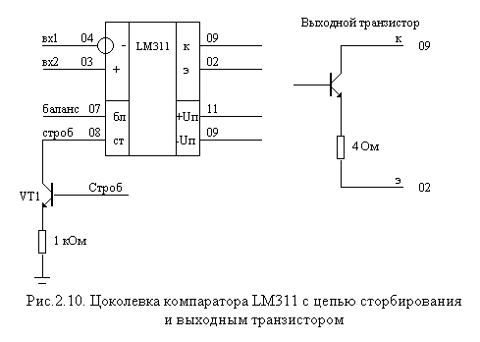
Рис.2.10 – Цокольовка компаратора LM311 з колом стробування вихідним транзистором

Основні характеристики компаратора LM311:
- напруга живлення ±15В, 30В, 5В;
- максимальний вхідний струм 250 нА;
- максимальний різницевий вхідний струм 50 нА;
- діапазон диференційних вхідних напруг ±30В;
- час спрацьовування 200 нС;
- потужність розсіювання при напрузі живлення ±15В 135 мВт.

2.6. Контрольні питання

- Що таке компаратор аналогових сигналів?
- Нарисуйте схему компаратора - детектора нуля. Поясніть роботу схеми. Наведіть часову діаграму роботи компаратора.
- Чому дорівнює напруга на виході компаратора - детектора нуля, якщо вхідний сигнал дорівнює нулю?
- Поясніть причину виникнення помилкових перемикань компаратора.
- Як усунути помилкові перемикання компаратора?
- Наведіть схему компаратора з ПЗЗ (тригер Шмідта). Поясніть його роботу. Наведіть часову діаграму роботи такого компаратора.
- Як обмежити вихідну напругу компаратора. Приведіть схеми, поясніть їх роботу.
- Наведіть схему компаратора з вікном. Поясніть його роботу. Приведіть часову діаграму його роботи.
- Приведіть основні характеристики компаратора К554СА3 (LM311). Нарисуйте схему включення компаратора.

3. СХЕМИ ДЛЯ ВИМІРЮВАЛЬНИХ СИСТЕМ

3.1. Схеми вибірки - зберігання

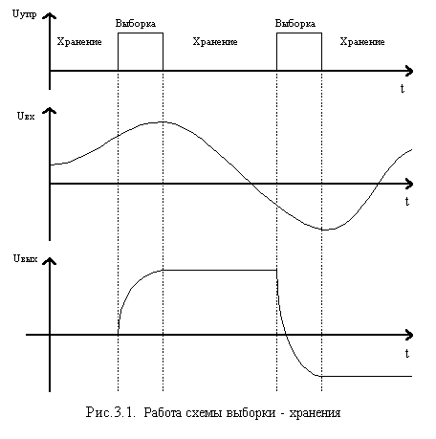
Схема вибірки – зберігання призначена для запам'ятовування значення напруги в режимі зберігання і відстеження вхідної напруги в режимі вибірки. Таким чином, схема працює у двох режимах: режимі вибірки і режимі зберігання. Перехід схеми з одного режиму в іншій здійснюється під управлінням сигналу, який поступає від схем цифрової логіки. Схема вибірки-зберігання застосовується в системах збору та обробки аналогових сигналів, у цифрових системах керування, у цифрових системах зв'язку. На рис.3.1 показаний принцип роботи схеми вибірки – зберігання. З рисунка видно, що схема зберігає значення напруги, яке було на вході схеми в момент подачі керуючого сигналу "зберігання". Час тривалості сигналу "вибірка" повинен бути не меншим часу досягнення вихідного сигналу значення U_{вх}. У найгіршому разі напруга на виході може змінюватися від U_{вх min} до U_{вх max}.
Рис.3.1 – Робота схеми вибірки-зберігання

Як запам'ятовувальний елемент у схемах вибірки - зберігання використовується конденсатор. Існують багато варіантів схем вибірки - зберігання. Одна із таких схем наведена на рис.3.2. Схема відрізняється помірною точністю, проте великою швидкодією.
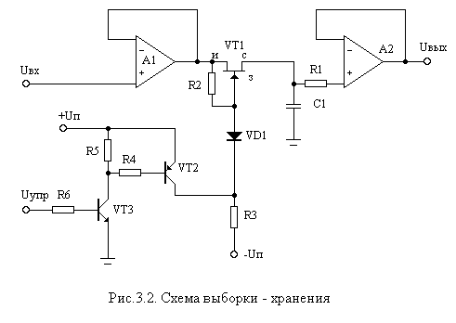
Підсилювач А1 являє собою буфер для вхідного сигналу, а підсилювач А2 - для вихідного сигналу. У режимі "вибірка" ключ на транзисторі VT1 замкнутий і ємність заряджається до вхідної напруги. Так як напруга на ємності є вхідною напругою повторювача А2, то напруга на виході буде дорівнювати вхідній напрузі. При подачі сигналу "зберігання" ключ VT1 закривається, коло заряду ємності розривається і ємність зберігає напругу, до якої вона була заряджена. Час зберігання визначається тривалістю сигналу "зберігання". Після подачі сигналу "вибірка" ємність швидко заряджається до вхідної напруги через замкнутий ключ від підсилювача А1, що має малий вихідний опір. Опір R1 необхідний для запобігання пробою вхідного транзистора підсилювача А2 при вимиканні живлення, коли ємність ще зберігає якийсь час напругу.
Рис.3.2 – Схема вибірки-зберігання
Для управління ключем використовується схема на транзисторах VT2 і VT3, які працюють у ключовому режимі. Схема дозволяє управляти ключем від схем ТТЛ. Коли керуюча вхідна напруга стане рівною 5В - транзистори VT1 і VT2 включаються. На катод діода VD1 надходить позитивна напруга +U_{п}, яка запирає його. Виток польового транзистора VT1 через опір R2 підключається до затвору і транзистор відкривається. Конденсатор С1 заряджається до вхідної напруги від підсилювача А1. Напруга управління повинна прикладатися протягом досить тривалого часу для того, щоб зарядити конденсатор до повного значення вхідної напруги. Час вибірки повинен принаймні дорівнювати
t_{выб} = 10(R_{вых А1} + R_{си вкл} )С1,
де R_{вых А1} – вихідний опір підсилювача А1,
R_{си вкл} - опір сток-виток відкритого транзистора VT1.
Коли напруга на керуючому вході стане рівною 0В, то транзистори VT1 і VT2 вимикаються, на катод діода через резистор R3 поступає негативна напруга -U_{п}. Діод відкривається і пропускає на затвор польового транзистора VT1 напругу -U_{п}, яка закриває ключ. Схема переходить у режим зберігання. Вихідна напруга буде залишатися приблизно на рівні останнього значення вхідної напруги до наступного періоду вибірки. Конденсатор при цьому буде повільно розряджатися через польовий транзистор, власний опір витоку і під впливом вхідного струму підсилювача А2. Втрата напруги на конденсаторі до кінця періоду зберігання буде
∆U_{с хран} = I_{c} t_{хран} / C1,
де I_{c} сума струмів витоку польового транзистора, конденсатора С1 і вхідного струму підсилювача А2. Для зменшення струмів витоку конденсатора при великій їхній ємності варто вибирати ємність із тефлоновим, поліетиленовим або полікарбонатним діелектриком. Для малих значень ємності підходять скляні або серебряно-слюдяні конденсатори.

Величини, що характеризують якість схем вибірки-зберігання.
- Дрейф фіксуючої напруги
∂U_{вых} /∂t = I_{с разр} / C,
де I_{с разр} струм розряду конденсатора.
При заданому струмі витоку величина дрейфу фіксуючої напруги може бути зменшена шляхом збільшення ємності С. Однак, при цьому погіршуються характеристики схеми в режимі вибірки - збільшується час вибірки.
- Час установки - визначає як довго триває процес заряду конденсатора до величини вхідної напруги. Підсилювач А1 служить для зменшення часу установки при високоомному джерелі вхідного сигналу (за рахунок низької вихідної напруги).
- Додатковим джерелом погрішності є те, що через кінцівку ємності затвор-канал при запиранні польового транзистора від конденсатора відбирається деякий заряд. Це спричиняє погрішність фіксації напруги
ΔU_{вых} = (С_{зи} / C) ΔU_{упр.}
Так як С_{зи} дорівнює приблизно декільком пікофарадам, величина запам'ятовувальної ємності повинна бути не менше 1 нФ, щоб точність була близько 0,1%.
Кращі співвідношення забезпечують схеми комутатора, побудованого на основі діодного моста, тому що внаслідок симетрії керуючих сигналів ємнісний вплив діодів комутатора взаємно компенсується. У цій схемі можна використовувати ємність значно менших величин, а час установки може бути знижений з 500 нС (для схеми на польовому транзисторі) до 20 нС.

- Час запізнювання t_{зап}.
Він визначається як час затримки між моментом зняття керуючої напруги і фактичним запиранням ключа. Ця затримка піддається значним флуктуаціям, які називаються помилкою запізнювання Δt_{зап}. Із-за наявності цієї складової момент фіксації напруги виявляється невизначеним. У розглянутій схемі рівень керуючої напруги, при якій відбувається запирання комутатора, залежить від миттєвого значення вхідної напруги. Так як швидкість наростання керуючої напруги кінцева, при вимірі виходять різні значення часу запізнювання, які можна характеризувати систематичною помилкою запізнювання. Вона буде тим меншою, чим крутіші фронти імпульсів керуючої напруги.
- Напруга зміщення - може бути зведена до нуля, якщо ввести загальний НЗЗ, що охоплює всю схему.
Розглянута схема випускається в інтегральному виконанні фірмою National за назвою LF398.

3.2. Точний випрямляч
Точний випрямляч забезпечує випрямлення вхідного сигналу в мілівольтовому діапазоні без втрати напруги. Вплив падіння напруги на діодах зменшується в А_{д} раз. Точні випрямлячі ще називають також схемами одержання абсолютної величини. Точні випрямлячі використовуються у вольтметрах змінного струму, при вимірі потужності і в інших вимірювальних схемах. Вони також застосовуються при демодуляції амплітудно - модульованих коливань із порівняно низькою частотою несучої.
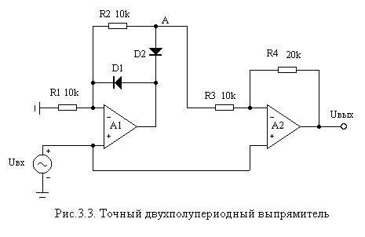
Одна з можливих схем точного випрямляча показана на рис.3.3. Даний пристрій має високий вхідний опір за рахунок включення вхідного підсилювача А1 за схемою, що не інвертує, яка усуває необхідність застосування буферного підсилювача. Підсилю-вач А1 має коефіцієнт підсилення, рівний 1 при позитивному вхідному сигналі і 2 - при негативному вхідному сигналі. Крім того, він управляє коефіцієнтом підсилення підсилювача А2. Підсилювач, виконаний на А2, підсилює сигнал як на вході, що інвертує, так і на вході, що не інвертує. Підсилювач А2 інвертує вихідний сигнал першого підсилювача А1 з коефіцієнтом підсилення, рівним 1 при позитивних значеннях і рівним 2 при негативних значеннях вхідного сигналу. У той же час він підсилює вхідний сигнал, що надходить на його вхід, що не інвертує в 2 рази при позитивних значеннях і в 3 рази при негативних значеннях вхідного сигналу. У результаті цього загальний коефіцієнт підсилення схеми виявляється однаковим як при позитивних, так і при негативних значеннях вхідної напруги, а вихідна позитивна напруга вихідного підсилювача А2 дорівнює абсолютному значенню вхідного сигналу.
Рис.3.3 – Точний двохнапівперіодний випрямляч
Розглянемо роботу схеми більш докладніше. Нехай вхідний сигнал позитивний. Тоді вихідний сигнал підсилювача також буде позитивним, при цьому діод D1 – відкритий, а D2 – закритий. Підсилювач А1 працює як повторювач напруги з одиничним коефіцієнтом підсилення і напруга на його інвертованому вході дорівнює вхідній. Підсилювач А2 інвертує напругу, яка присутня на інвертованому вході підсилювача А1, і підсилює його в А_{n} = R4/(R2+R3) = 1 раз. У той же час підсилювач А2 підсилює вхідний позитивний сигнал, що надходить на його вхід, що не інвертує, з коефіцієнтом Ap =(1+R4/(R2+R3)) = 2. На виході схеми напруга згідно принципу суперпозиції дорівнює U_{вых} = A_{p}U_{вх} - А_{n}U_{вх} = U_{вх} (A_{p} -A_{n}) = U_{вх} (2-1) = U_{вх}. Тобто, на виході формується позитивна напруга, рівна вхідній.
Коли на вхід схеми надходить негативний сигнал, діод D1 закривається, а діод D2 відкривається. Підсилювач А1 працює як підсилювач, що не інвертує, з коефіцієнтом рівним (1+ R2/R1) = 2. Вихідна напруга в точці А буде дорівнювати 2U_{вх}. Ця напруга інвертується і підсилюється підсилювачем А2 з коефіцієнтом підсилення рівним R4/R3 = А_{n} = 2. У той же час підсилювач А2 підсилює негативний вхідний сигнал, що надходить на його вхід, що не інвертує, з коефіцієнтом підсилення, рівним (1+R4/R3)=А_{p}=3. У результаті вихідна напруга буде дорівнювати
U_{вых} = A_{p}U_{вх} - А_{n} 2U_{вх} = 3U_{вх} - 4U_{вх} = -U_{вх}.
Таким чином, на виході напруга виявляється рівною по абсолютній величині вхідній, але позитивної полярності.
Резистори R1, R2, R3 і R4 повинні бути точно погоджені між собою, тому що вони визначають коефіцієнти підсилення підсилювачів А1 і А2. Для точного узгодження резистор зворотного зв'язку R4 можна замінити двома послідовно з'єднаними резисторами, один із яких повинен бути з регульованим опором.
Часові діаграми роботи випрямляча показані на рис.3.4.
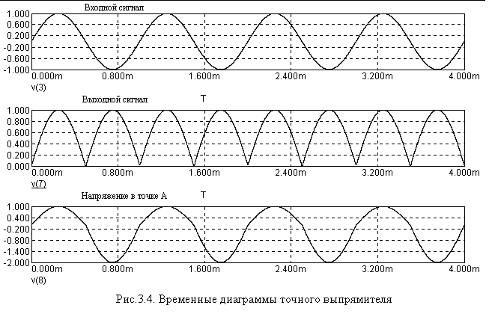

Рис.3.4 – Часова діаграма точного випрямляча

3.3. Збільшення вихідного струму ОП

У випадках коли потрібний більший вихідний струм, чим може віддати ОП, використовуються вихідні буферні підсилювачі потужності. Якщо буферний підсилювач включається в загальний зворотний зв'язок, то характеристики підсилювача істотно не міняються.
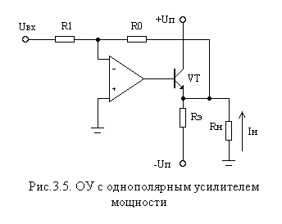
Найпростіший спосіб збільшення вихідного струму ОП, коли потрібен струм однієї полярності, покладається у використанні емітерного повторювача. Схема такого підсилювача показана на рис.3.5. Так як емітерний повторювач охоплений зворотним зв'язком, то помилка на його виході за рахунок падіння напруги U_{бэ} знижується в А_{д} раз, тобто до величини U_{бэ} /A_{д}. Якщо вихідний струм ОП недостатній для управління транзистором VT, то замість транзистора VT можна застосувати схему складеного транзистора. Недолік схеми полягає в тому, що потрібний підвищений початковий струм емітерного повторювача при забезпеченні двохполярного вихідного сигналу. У цьому випадку для передачі двохполярного вихідного сигналу початковий струм емітерного повторювача повинен бути більше струму навантаження, що значно знижує КПД емітерного повторювача й збільшує потужність, що розсіюється на колекторі треанзистора. Така схема використовується в основному для передачі однополярних сигналів тому, що відпадає необхідність великого початкового струму, який протікає через транзистор. Для зміни полярності вихідного струму використовують транзистор p - n - p - типу.
Рис.3.5 – ОП із однополярним підсилювачем потужності
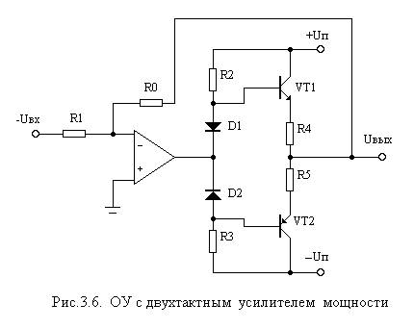
Для передачі двохполярних сигналів використовується двотактний підсилювач потужності. Один з можливих варіантів такої схеми наведений на рис.3.6. Підсилювач потужності в цій схемі працює в режимі АВ з початковим струмом I₀. Початковий струм задається за допомогою каскаду R2, D1, D2, R3, що визначає зміщення на базах транзисторів VT1 і VT2. Резистори R4 і R5 забезпечують температурну стабільність струмів транзисторів за рахунок зворотного зв'язку по струму. Величини резисторів R4 і R5 повинні бути невеликими: одиниці - десятки Ом. Зворотний зв'язок з виходу підсилювача охоплює обидва каскади. Наявність підсилювача потужності в колі ЗЗ збільшує швидкість наростання вихідної напруги підсилювача, тому що струм негативного зворотного зв'язку формується не вихідним каскадом ОП, а підсилювачем потужності.
Рис.3.6 – ОП із двохтактним підсилювачем потужності

3.4. Джерела струму на ОП

Джерела струму, побудовані на транзисторах, мають той недолік, що вихідний струм залежить від напруги U_{бэ} або U_{зи} для польового транзистора. Для виключення цього недоліку досить транзистори, що задають струм, включити у зворотний зв'язок операційного підсилювача. На рис.3.7 показані схеми джерел струму з біполярним і польовим транзисторами. Вихідна напруга ОП встановлюється такою, що напруга на резисторі R1 дорівнює U1. Це виконується при позитивній напрузі U1. При цьому струм через резистор R1 буде дорівнювати U1/R1. Нехтуючи струмом ОП, вихідний струм для схеми з біполярним транзистором буде дорівнювати:
I_{н} = I_{к} = I_{э}[В/(В+1)] = U₁/R₁[В/(В+1)] ≈ U₁/R₁[1 – (1/В)],
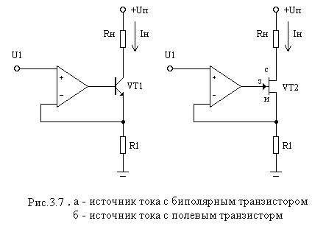
де В – коефіцієнт підсилення транзистора за струмом. Коефіцієнт підсилення за струмом транзистора В залежить від напруги U_{кэ} і, отже, струм I_{н} змінюється залежно від напруги на навантаженні. Через цей ефект вихідний опір джерела струму обмежений величиною βr_{кэ}, якщо навіть ОП вважати ідеальним.
Вплив кінцевого посилення за струмом транзистора можна зменшити, якщо біполярний транзистор включити за схемою складеного транзистора. Практично ж цей вплив повністю можна усунути, застосовуючи польовий транзистор, оскільки струм затвора в ньому дуже малий (рис.3.7,б). Вихідний опір схеми з польовим транзистором обмежується тільки кінцевим поси-ленням операційного підсилювача.
а) б)
Рис.3.7
а – джерело струму з біполярним транзистором
б – джерело струму з польовим транзистором

Особливість схем джерел струму, показаних на рис.3.7, полягає в тому, що навантаження є "плаваючим", тобто воно не заземлене. У схемі на рис.3.8,а показане джерело із заземленим навантаженням. Вихідний струм управляється різницею напруги джерела живлення і вхідної напруги.
I_{н} = (U_{п} – U_{вх})/R₁.
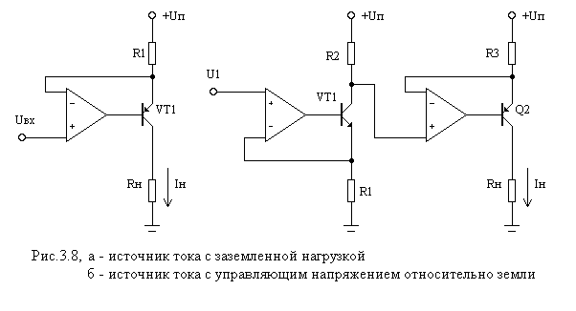
а) б)
Рис.3.8
а – джерело струму із заземленим навантаженням
б – джерело струму із керуючою напругою відносно землі

Якщо потрібно, щоб навантаження і джерело мали загальні землі, то можна доповнити стабілізатор другим ОП, як показано на рис.3.8,б. Перше джерело із транзистором n-p-n – типу служить для перетворення вхідної керуючої напруги (вимірюваної щодо землі) у вхідну напругу, вимірювану відносно U_{п} для джерела струму із заземленим навантаженням. Операційний підсилювач у розглянутому джерелі струму повинен працювати при напругах на його входах близьких до позитивної живлячої напруги. Цей факт треба враховувати при виборі типу операційного підсилювача. Можна використовувати для живлення ОП окреме джерело, що перевищує по величині U_{п}.
Для підвищення вихідного опору джерела струму замість біполярного вихідного транзистора можна включити польовий транзистор.

3.5. Джерело струму на інтегральній мікросхемі LM117

Джерело струму можна побудувати на мікросхемі LM117, як показано на рис.3.9,а. Так як LM117 підтримує постійною напругу 1,25В між виходом (out) і керуючим виводом (adj), то нехтуючи струмом керуючого виводу, струм у навантаженні визначається за формулою
I_{н} = 1,25 В/R₁.
Якщо треба одержати малі струми навантаження за величиною одного порядку зі струмом керуючого виводу, то можна використовувати повторювач на ОП, як показано на рис.3.9,б.
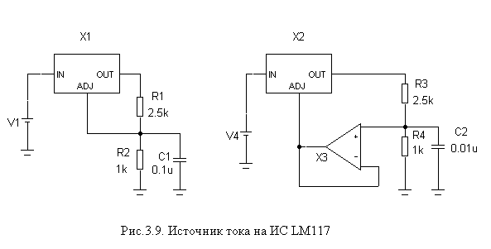
У випадку нестійкої роботи схеми, паралельно навантаженню можна включити ємність величиною 0,1 мкФ.
а) б)

Рис.3.9 – Джерело струму на ІС LM117

3.6. Контрольні питання

- Яку функцію виконує схема вибірки - зберігання? Приведіть часову діаграму роботи схеми. Поясніть роботу схеми в різних режимах.
- Нарисуйте схему вибірки - зберігання. Поясніть її роботу.
- Які величини характеризують якість роботи схеми вибірки - зберігання?
- Приведіть схему точного випрямляча і поясніть його роботу. Приведіть часові діаграми роботи схеми.
- Як можна збільшити вихідний струм ОП. Нарисуйте ОП з однополярним підсилювачем потужності. Поясніть роботу схеми.
- Нарисуйте схему ОП із двохполярним підсилювачем потужності. Поясніть її роботу.
- Які недоліки мають джерела струму на транзисторах?
- Нарисуйте схеми джерел струму на ОП з біполярним і польовим транзисторами. Поясніть роботу схем. У якому діапазоні змінюється вхідна керуюча напруга і вихідний струм?
- Нарисуйте схеми джерел струму на ОП із заземленим навантаженням. Поясніть роботу схем. У якому діапазоні змінюється вхідна керуюча напруга і вихідний струм?

4. ДЖЕРЕЛА ЖИВЛЕННЯ

4.1. Структурна схема джерела живлення

Для роботи електронних пристроїв потрібні джерела живлення постійної напруги. Основним джерелом електричної енергії є електрична мережа з ефективною напругою 220В и частотою 50Гц (у деяких країнах 60 Гц). Перетворення змінної напруги електричної мережі в постійні напруги живлення електронних пристроїв здійснюється за допомогою джерел вторинного живлення (ДВЖ) [1]. Типова структурна схема ДВЖ наведена на рис.4.1. Вхідна напруга електричної мережі перетворюється трансформатором (звичайно знижується), випрямляється, фільтрується і стабілізується.
Трансформатор знижує напругу електричного кола до необхідного рівня та забезпечує гальванічну розв'язку між джерелом електричної енергії і навантаженням. Гальванічна розв'язка необхідна для забезпечення вимог електричної безпеки.
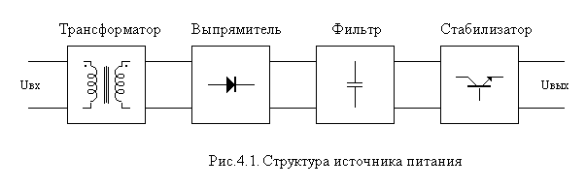
Рис.4.1 – Структура джерела живлення

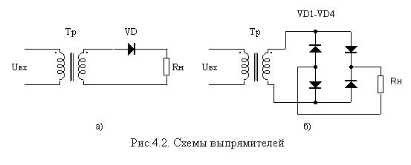
Для одержання постійної напруги необхідно різнополярну напругу з виходу трансформатора перетворити в однополярну напругу. Таке перетворення здійснюється випрямлячем. Найпростіший випрямляч складається з діода послідовно включеного з навантаженням (рис.4.2,а) При надходженні позитивної полярності напруги на анод діод відкривається і через навантаження протікає струм, обумовлений вхідною напругою та величиною навантаження. При надходженні негативної полярності напруги діод закривається, і струм у навантаження не надходить. На виході випрямляча формується сигнал, що практично повторює позитивні напівхвилі вхідної напруги. Такі випрямлячі називаються однонапівперіодними. Сигнал на виході існує тільки протягом одного напівперіоду вхідного сигналу. Однонапівперіодні випрямлячі використовуються для випрямлення сигналів високої частоти. Для випрямлення напруг низької промислової частоти застосовуються двохнапівперіодні випрямлячі, у яких струм через навантаження протікає протягом усього періоду вхідної напруги. Вихідний сигнал являє собою позитивні напівхвилі вхідної напруги в обох напівперіодах. У цей час в ДВЖ застосовуються двохнапівперіодні випрямлячі, виконані за мостовою схемою (рис.4.2,б). Випрямлячі, виконані за мостовою схемою, можуть підключатися до мережі змінного струму і без трансформатора. Таке включення використовується, наприклад, в імпульсних джерелах живлення, коли не потрібна гальванічна розв'язка між електрик-ною мережею і наванта-женням випрямляча.
Напруга на виході випрямляча одно поляр-на, але має більші пульсації. Для зниження рівня пульсацій напруги використовується фільтр, що згладжує. Фільтри можуть бути ємнісні, індуктивно-ємнісні, резистивно-ємнісні. Фільтр повинен задовольняти наступним вимогам:
Рис.4.2 – Схеми випрямлячів
- фільтр повинен забезпечувати необхідне згладжування напруги;
- втрати напруги на фільтрі повинні бути мінімальними;
- фільтр повинен мати максимальний опір для змінної складової струму і мінімальний для постійної.
Фільтр зменшує тільки пульсації змінної складової випрямленої напруги, а величина постійної складової може змінюватися при коливаннях напруги електричної мережі, при зміні струму навантаження. Для одержання необхідної величини постійної напруги на навантаженні застосовують стабілізатори напруг.

4.2. Стабілізатори напруги

Стабілізатори напруги - це пристрої, які підтримують із заданою точністю напругу на навантаженні при зміні дестабілізуючих факторів: зміні вхідної напруги, струму навантаження і т.д.
Основними параметрами, що характеризують роботу стабілізатора, є [2]:
Коефіцієнт стабілізації, що представляє собою відношення відносної зміни напруги на вході до відносної зміни напруги на виході стабілізатора.
$К_{\text{СТ}}=({ΔU}_{\text{ВХ}}/U_{\text{ВХ}})/({ΔU}_{\text{ВЫХ}}/U_{\text{ВЫХ}})$,
де $U_{\text{ВХ}}$ і $U_{\text{ВЫХ}}$ - номінальні напруги на вході і виході стабілізатора;
${ΔU}_{\text{ВХ}}$ і ${ΔU}_{\text{ВЫХ}}$ - абсолютні зміни напруги на вході і виході стабілізатора.
Коефіцієнт стабілізації служить основним критерієм для вибору схеми стабілізатора і оцінки її параметрів.
Вихідний опір, що характеризує зміну вихідної напруги при зміні струму навантаження і незмінній вхідній напрузі.
$R_{\text{ВЫХ}}={ΔU}_{\text{ВЫХ}}/{ΔI}_{\text{ВЫХ}}$,
Коефіцієнт корисної дії, дорівнює відношенню потужності в навантаженні і номінальній вхідній потужності,
$η=U_{\text{ВЫХ}}I_{Н}/U_{\text{ВХ}}I_{\text{ВХ}}$.
Відносна нестабільність вихідної напруги, що характеризує припустиме відносне відхилення стабілізованої напруги від його номінального значення при впливі різних дестабілізуючих факторів,
$δ_{U}={ΔU}_{\text{ВЫХ}}/U_{\text{ВЫХ}}$.
За принципом дії стабілізатори напруг підрозділяють на параметричні, компенсаційні та імпульсні.

4.3. Параметричні стабілізатори

У параметричних стабілізаторах напруги використовуються нелінійні елементи, напруги на яких в межах деякої ділянки вольт-амперної характеристики не залежать від струму, що протікає через елемент. Таку вольт-амперну характеристику має напівпровідниковий стабілітрон. На рис.4.3 наведена вольт-амперна характеристика стабілітрона. Пряма гілка характеристики стабілітрона (U_{АК}>0) така ж, як і у звичайного діода і особливого інтересу не представляє. Для стабілізації напруги використовується зворотна гілка (U_{АК} < 0) характеристики стабілітрона. При досягненні деякої негативної напруги U_{АК} відбувається пробій стабілітрона і у межах зміни струму від I_{min} до I_{max} напруга на стабілітроні практично залишається незмінною. Таку напругу називають напругою стабілізації U_{ст}. При перевищенні струму I_{max} стабілітрон виходить із ладу. Зміна напруги стабілітрона при зміні струму через нього характеризується динамічним опором стабілітрона r_{ст} =ΔU_{ст}/ΔI_{ст}. Стабілітрони випускаються на різні номінальні напруги стабілізації і потужності. Параметри стабілітронів малої потужності наведені в додатку А.
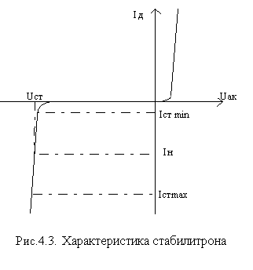
На рис.4.4. наведена схема параметричного стабілізатора. Зверніть увагу на включення стабілітрона: катод підключається до плюса джерела вхідної напруги, а анод до мінуса. Навантаження підключається паралельно стабілітрону. Напруга на навантаженні буде дорівнювати напрузі стабілізації U_{СТ} стабілітрона поки струм стабілітрона перебуває між I_{min} і I_{max}. Допустимо, що струм стабілітрона дорівнює I_{ст} = (I_{ст max} +I_{ст min})/2. При збільшенні вхідної напруги збільшується струм через баластовий опір R_{б}. Струм навантаження залишається незмінним, тому що напруга на ньому не міняється, вона залишається рівною U_{ст}. Змінюється (збільшується в нашому випадку) струм стабілітрона.
Рис.4.3 – Характеристика стабілітрона
При зміні опору навантаження, наприклад при зменшенні R_{н}, збільшується струм навантаження за рахунок зменшення струму стабілітрона. Напруга на стабілітроні, а, отже, і на навантаженні, залишається практично незмінною.
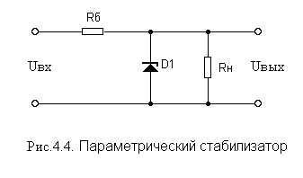
При холостому ході весь струм навантаження протікає через стабілітрон і може вивести прилад з ладу - це треба враховувати при розрахунку схеми.
Резистор R_{б} обмежує величину струму стабілітрона і визначає стабільність вихідної напруги. З ростом R_{б} збільшується коефіцієнт стабілізації, але падає к.к.д. схеми.
Рис.4.4 – Параметричний стабілітрон
Величина резистора R_{б} вибирається з умови
$R_{Б}=(U_{\text{ВХ}}−U_{Н})/(I_{Н}−I_{\text{СТ} \text{НОМ}})$,
де I_{ст ном} = (I_{ст max} +I_{ст min})/2 - номінальний струм, I_{ст max}, I_{ст min} – максимальний і мінімальний струми стабілітрона в режимі стабілізації.
Вихідний опір стабілізатора визначається диференціальним опором стабілітрона.
Для визначення коефіцієнта стабілізації знайдемо залежність зміни вихідної напруги стабілізатора від зміни вхідної напруги. Так як динамічний опір стабілітрона r_{ст} набагато менше опору навантаження R_{н} зміна напруги на виході стабілізатора буде дорівнювати ΔU_{н}= r_{ст} ΔI_{ст}. Струм та напруга стабілітрона визначаються з виразів
ΔI_{ст} = (ΔU_{вх} - ΔU_{н})/R_{б} ,
ΔU = r_{ст} (ΔU_{вх} -ΔU_{н})/R_{б}.
З огляду на те, що R_{б} >> r_{ст} знаходимо
${ΔU}_{н}=\frac{r_{\text{ст}}}{R_{б}+r_{\text{ст}}}{ΔU}_{\text{вх}}≈\frac{r_{\text{ст}}}{R_{б}}{ΔU}_{\text{вх}}$.
Для змін напруг стабілізатор поводиться як подільник напруги. Зміна напруги на виході стабілізатора буде тим меншою, чим більше буде величина опору R_{б.}
Коефіцієнт стабілізації буде дорівнювати
$К_{\text{СТ}}=({ΔU}_{\text{ВХ}}/U_{\text{ВХ}})/({ΔU}_{\text{ВЫХ}}/U_{\text{ВЫХ}})=\frac{U_{Н}}{U_{\text{ВХ}}}⋅\frac{R_{Б}}{r_{\text{ст}}}$.

Звичайно коефіцієнт стабілізації не перевищує 20 - 50.
На стабілітроні розсіюється потужність
$P_{\text{ст}}=\left[\left(U_{\text{ВХ}}−U_{Н}\right)/R_{Б}−I_{Н}\right]⋅U_{Н}$.
Потужність, що розсіюється стабілітроном, потрібно розраховувати для гіршого випадку, тобто для U_{вх max,} I_{вых min}.
Параметричний стабілізатор на стабілітроні має ряд недоліків, які обмежують його застосування:
- Не можна відрегулювати вихідну напругу або встановити на задану напругу.
- Стабілітрони мають кінцевий динамічний опір, отже, вони не завжди досить добре згладжують пульсації вхідної напруги і вплив зміни навантаження.
- При широкому діапазоні зміни струмів навантаження доводиться вибирати діод з великою потужністю розсіювання, тому що при малому струмі навантаження через стабілітрон протікає великий струм і він розсіює велику потужність.
Параметричний стабілізатор на стабілітроні використовують у схемах, де споживаний струм невеликий, наприклад, для завдання опорних напруг.
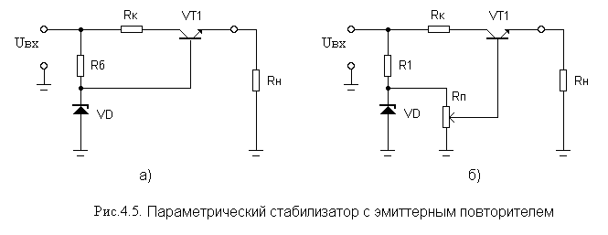
Рис.4.5 – Параметричний стабілізатор з емітерним повторювачем
Зменшити струм стабілітрона, а, отже, і потужність, що розсіюється, можна за допомогою емітерного повторювача. Така схема показана на рис.4.5,а. Опорна напруга зі стабілітрона подається на базу транзистора. Вихідна напруга буде меншою за опорну на величину падіння напруги на переході база-емітер, тобто на 0,6В. Струм стабілітрона майже не залежить від струму навантаження, через малий струм бази транзистора. Резистор R_{к} охороняє транзистор від короткого замикання навантаження за рахунок обмеження струму. Величина резистора R_{к} вибирається такою, щоб падіння напруги на ньому було менше, ніж на резисторі R_{б}, інакше транзистор перейде в режим насичення.
Якщо необхідно регулювати вихідну напругу, а це може знадобитися для більш точної установки напруги на навантаженні, то опорну напругу на базу транзистора необхідно подавати з виходу потенціометра, як показано на рис.4.5,б. Опір потенціометра повинен бути невеликим в порівнянні з величиною r_{бэ}, щоб не підвищувати вихідний опір стабілізатора.
Параметричні стабілізатори мають обмежене застосування. Більш широко використовуються стабілізатори зі зворотним зв'язком.

4.4. Контрольні питання

- Призначення джерела вторинного живлення.
- Нарисуйте структурну схему джерела вторинного живлення.
- Яку функцію виконують випрямляч, фільтр, стабілізатор напруги?
- Які типи випрямлячів використовуються в джерелах живлення?
- Нарисуйте схеми і часові діаграми роботи випрямлячів.
- Дайте визначення стабілізатору напруги.
- Приведіть основні параметри стабілізатора напруг.
- Як визначити коефіцієнт стабілізації.
- Приведіть формулу для обчислення к.к.д. стабілізатора напруг.
- Напишіть формулу для визначення вихідного опору стабілізатора.
- Приведіть формулу для визначення відносної нестабільності вихідної напруги.
- На чому заснований принцип роботи параметричного стабілізатора?
- Приведіть вольт-амперну характеристику стабілітрона.
- Перелічить основні параметри стабілітрона.
- Що таке напруга стабілізації стабілітрона?
- Нарисуйте схему параметричного стабілізатора і поясніть його роботу.
- При яких умовах вихідна напруга параметричного стабілізатора буде мінятися незначно?
- Яку роль виконує баластовий резистор?
- Як визначити величину баластового резистора?
- Чому дорівнює коефіцієнт стабілізації напруги параметричного стабілізатора?
- Як залежить зміна напруги на виході параметричного стабілізатора від зміни вхідної напруги?
- Перелічить недоліки параметричного стабілізатора, які обмежують його застосування.
- Як можна зменшити струм стабілітрона параметричного стабілізатора?
- Приведіть схему стабілізатора на основі емітерного повторювача, поясніть його роботу.

5. КОМПЕНСАЦІЙНІ СТАБІЛІЗАТОРИ З БЕЗПЕРЕРВНИМ
РЕГУЛЮВАННЯМ

5.1. Загальні положення

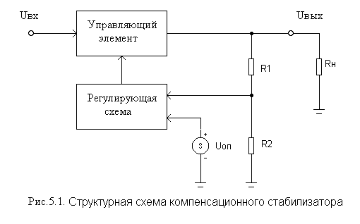
Структурна схема компенсаційного стабілізатора напруги послідовного типу наведена на рис.5.1. У стабілізаторі відбувається безперервне порівняння вихідної напруги або його частини ($U_{\text{вых}}^{}$ ) з опорною напругою $U_{\text{оп}}$. При відхиленні вихідної величини від заданої з'являється сигнал неузгодженості, рівний різниці напруг $U_{\text{оп}}−U_{\text{вых}}$. Регулюючий елемент підсилює напруга неузгодженості і впливає на керуючий елемент таким чином, щоб вихідний сигнал повернувся до заданої величини, тобто, щоб неузгодженість прагнула до 0. Як джерело опорної напруги звичайно використо-вується стабілітрон. Регулююча схема являє собою підсилювач постійного струму. Керуючим елементом служить транзистор, напруга на ньому змінюється залежно від сигналу, що надходить від регулюючої схеми. У розглянутій схемі керуючий елемент включений послідовно навантаженню. Такі стабілізатори називаються стабілітронами послідовного типу. Керуючий елемент може включатися і паралельно навантаженню. Такі стабілізатори називаються стабілізаторами паралельного типу. Стабілізатори паралельного типу мають менший к.к.д. і застосовуються рідко. Транзистори керуючих елементів працюють у лінійному режимі, тому такі стабілізатори часто називають лінійними стабілізаторами.
Рис.5.1 – Структурна схема компенсаційного стабілізатора

5.2. Робота компенсаційного стабілізатора безперервної дії

На рис.5.2 показана схема стабілізатора напруги послідовної дії [3]. Стабілізатор напруги являє собою типову схему зі зворотним зв'язком. Частина вихідної напруги знімається з подільника напруги R₁ і R_{2,} порівнюється за допомогою операційного підсилювача (ОП) А1 з опорною напругою U_{оп}, одержаною від стабілітрона VD. Вхідна напруга підсилювача являє собою різницю між опорною напругою та напругою з виходу подільника, що пропорційна вихідній напрузі. Ця напруга підсилюється підсилювачем і впливає на прохідний складений транзистор таким чином, щоб компенсувати будь-які зміни вихідної напруги, що виникають під впливом будь-яких дестабілізуючих факторів, наприклад, підвищення вхідної напруги, зміни струму навантаження. Варто помітити, що ОП включено за схемою підсилювача, що не інвертує. Опорна напруга надходить на вхід підсилювача, що не інвертує, а зворотний зв'язок забезпечується за допомогою переходів база-емітер складеного транзистора і подільника напруги R₁, R₂. Зворотний зв'язок "прагне" зробити напругу між входами ОП рівною 0 (диференціальна вхідна напруга ОП в лінійному режимі близька до нуля), тобто U_{с} = U_{оп}.
Роботу схеми можна розглянути ще й у такий спосіб. Допустимо, напруга на виході зменшилася або за рахунок зменшення вхідної напруги або під впливом збільшення вихідного струму. При цьому зменшиться і напруга U_{c} на виході подільника, а диференціальна напруга ОП U_{д} = U_{оп} – U_{с} збільшиться, тому що опорна напруга залишається незмінною. Напруга на виході ОП також зросте, що призведе до збільшення струму бази складеного транзистора. Транзистор відкривається, і напруга на виході збільшується. Процес триває безупинно доти, поки U_{с} приблизно не стане рівним U_{оп}, а це відбудеться тоді, коли напруга на виході не повернеться до первісного значення. Аналогічно можна розглянути випадок, коли вихідна напруга зростає.
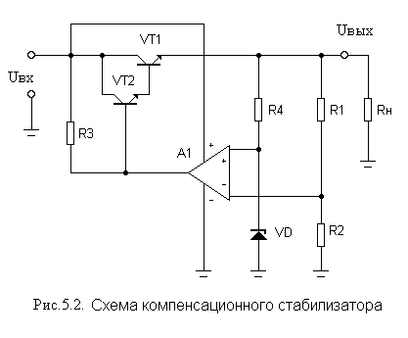
В якості прохідного транзистору використовується складений транзистор, тому що більшість потужних транзисторів мають малі значення коефіцієнта підсилення по струму β, приблизно 20 – 30. А струм бази прохідного транзистора може бути досить великим і значно перевищувати вихідний струм ОП. Використання складеного транзистора дозволяє збільшити коефіцієнт підсилення по струму транзистора, тим самим зменшити струм бази. Властивості складеного транзистора дивіться в додатку Б. Прохідний транзистор можна розглядати, як емітерний повторювач. Тому він є підсилювачем струму.
Рис.5.2 – Схема компенсаційного стабілізатора
Для роботи в таких стабілізаторах підійдуть багато схем ОП. Наприклад, К140УД7 (μA741) і його аналоги. Зверніть увагу на включення живлення ОП. Він має однополюсне живлення. «Мінус» живлення підключається до "землі", а «плюс» живлення - до нестабілізованої напруги. На вхід «плюс» живлення при однополюсному живленні можна подавати напругу величиною рівною різниці напруг живлення, що подаються на входи «плюс» і «мінус». Наприклад, якщо напруга живлення ОП за довідковим даними дорівнює ±15В, то при однополюсному живленні можна подавати напругу живлення до 30В.
К.к.д. схеми залежить від потужності, що розсіюється, на прохідному транзисторі VТ1. Так як весь струм навантаження тече через транзистор VT1, то потужність, що розсіюється на ньому, може бути значної. Для зменшення розсіювання потужності на транзисторі величина напруги U_{кэ vт1} повинна бути якнайменшою. Для забезпечення лінійності напруга U_{кэ vт1} повинна бути більшою за U_{бэ vт1} + U_{бэ vт2} + U_{кэ vт1 min}. Для потужних транзисторів напруги U_{кэmin}≈2В достатньо для забезпечення лінійності. Тому, з урахуванням падіння напруги на переходах база-емітер транзисторів приблизно по 0,75В, напруга U_{кэvт1}=U_{вх} – U_{вых} ≥ 3,5В. При цьому потрібно враховувати, що вхідна нестабілізована напруга може мати пульсації і у формулі U_{вх} повинно мати мінімальне значення.
Замість R₁ можна підключити потенціометр, тоді напругу на виході можна буде встановлювати в межах від напруги ледь вищої опорної напруги до (U_{вх} – 3,5) В.
Відношення зміни вихідної напруги до зміни вхідної можна визначити формулою
$\frac{{ΔU}_{\text{вых}}}{{ΔU}_{\text{вх}}}=\frac{R_{н}}{r_{\text{кэ}}}\frac{R_{1}+R_{2}}{A_{д}R_{2}}$,
де R_{н} – опір навантаження, R₁, R₂ опори подільника напруги, А_{д} – диференціальний коефіцієнт підсилення ОП, r_{кэ} – динамічний опір колектор-емітер прохідного транзистора.
У випадку складеного транзистора r_{кэ} = r_{кэ vт1}⋅β_{vт2}.
Зміну вихідної напруги залежно від зміни вихідного струму можна визначити з виразу
$\frac{{ΔU}_{\text{вых}}}{{ΔI}_{вых}}=\frac{R_{н}}{А_{д}}\frac{R_{1}+R_{2}}{R_{2}}$.

5.3. Складений транзистор

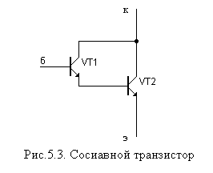
Складений транзистор використовують для підвищення коефіцієнта передачі по струму транзисторів. Це часто необхідно для схем, що працюють із великими струмами: у підсилювачах потужності або стабілізаторах струму. У цих схемах використовуються потужні транзистори, у яких коефіцієнт передачі по струму невеликий. Складені транзистори також використовуються для підвищення вхідного опору. Схема складеного транзистора показана на рис.5.3. Дану схему можна розглядати як новий n-p-n транзистор щодо виводів б (база), э (емітер), к (колектор). Параметри складеного транзистора наступні:
β = β₁⋅ β₂,
r_{бэ} = 2 r_{бэ1} = 2β(U_{T}/I_{к}),
Рис.5.4 – Складений транзистор
r_{кэ} = (2/3)r_{кэ2},
де β₁ і β₂ – коефіцієнти передачі транзистора VT1 і VT2 відповідно, β - коефіцієнт передачі по струму складеного транзистора, I_{к} – колекторний струм складеного транзистора, r_{кэ2} – опір колектор-емітер транзистора VT2.
Для збільшення швидкодії складеного транзистора між базою і емітером VT2 підключають опір R. Це необхідно для того, щоб транзистор VT2 швидше закривався, так як транзистор VT1 не може швидко його закрити. Величину резистора вибирають так, щоб падіння напруги на ньому при закритих транзисторах за рахунок струмів витоку не перевищувало напругу відмикання транзистора. З іншої сторони через нього повинен протікати невеликий струм у порівнянні зі струмом бази VT2, щоб забезпечити високий коефіцієнт передачі по струму. Звичайний опір R становить кілька сотень Ом у потужному складеному транзисторі і кілька тисяч Ом у транзисторі малої потужності. Промисловість випускає мікросхеми складених транзисторів, що включають у себе і опори R.
Для одержання складеного транзистора p-n-p - типу використовують комплементарну схему складеного транзистора. Така схема показана на рис.5.2, параметри схеми наступні:
β = β₁⋅ β₂,
r_{бэ} = 2 r_{бэ1} = 2β(U_{T}/I_{к}),
r_{кэ} = (1/2)r_{кэ2}.

5.4. Розрахунок компенсаційного стабілізатора напруг безперервної дії

Необхідно розробити джерело позитивного живлення, схема якого наведена на рис.5.2 з наступними вихідними даними: U_{вых} = 9В, I_{вых} = 1 А, U_{вх min} = 13А, U_{вх max} = 18А.

1) Вибираємо тип ОП. Напруга позитивного живлення ОП повинна бути більшою максимального значення вхідної напруги. Вихідний струм ОП повинен бути більше струму бази складеного транзистора, тобто струму I_{б vт2}. Для цього може бути використаний ОП типу μА741.
- Вибираємо стабілітрон на напругу стабілізації близьку до 6В, тому що в межах цього значення стабілітрон мало чутливий до змін струму і температури. З довідника (див. додаток А) вибираємо стабілітрон типу 1N4734 із U_{ст} = 5,9 B. Струм стабілізації I_{ст,} вибираємо рівним 10 мА, тому що при цьому струмі температурний коефіцієнт стабілітрона має мінімальне значення. Тепер можемо знайти величину опору R₄ = (U_{вых} – U_{ст})/I_{ст} = (9В – 5,9В)/10мА = 0.31 кОм.
- Визначимо величини опорів подільника напруги R₁ і R_{2.}. Струм подільника напруги повинен бути набагато більшим вхідного струму ОП і величини опорів R₁ і R₂ повинні бути досить малими, щоб не створювати істотної напруги шуму. Вхідний струм ОП μА741 дорівнює 0,5 мкА. Виберемо струм I_{R1} = 0,1 мА.

R₂ = U_{ст} / I_{R1}= 5,9В/ 0,1мА = 59 кОм,
R₁ = (U_{вых} – U_{ст}) / I_{R1} = (9В – 5,9В) / 0,1мА = 31 кОм.

- Знайдемо значення резистора R₃. Резистор R₃ повинен забезпечити необхідний базовий струм для транзистора VT2 при мінімальній вхідній напрузі. Для його розрахунку необхідно знати струм бази транзистора VT2. Для цього підберемо транзистори VT1 і VT2.
Транзистор VT1 вибирається виходячи з максимального струму прохідного транзистора і потужності, що розсіюється ним. Максимальний струм транзистора дорівнює номінальному струму стабілізатора, у нашому випадку 1А. Потужність, що розсіюється транзистором, можна визначити по формулі
P_{vт1}= U_{кэ}⋅I_{к} = (U_{вх max} – U_{вых})⋅I_{вых} = (18 В – 9 В)/ 1 А = 9 Вт.
При виборі транзистора необхідно враховувати, що схеми захисту стабілізатора звичайно обмежують струм приблизно на рівні 1,4⋅I_{вых}. Крім того, для надійної роботи транзистора не можна допускати його роботу при близьких до максимальних значеннях параметрів. Транзистор повинен працювати зі значеннями параметрів хоча б на 20% менше максимальних. По довіднику (додаток В) вибираємо тип транзистора VT1. Наприклад, 2N5191. Параметри транзистора наступні: U_{кэ} = 60В, I_{кmax} = 4 A, β = 100, P_{расс} = 40 Вт, U_{бэ вкл} = 0,8В.
Струм бази транзистора VT1 дорівнює I_{б vт1} = I_{вых} / β = 1А / 100 =0,01A=10 мА.
При короткому замиканні виходу максимальна напруга U_{кэ} транзистора VT2 буде дорівнювати приблизно 18В. Струм колектора 10мА. Потужність, що розсіюється, незначна. Тому в якості транзистора VT2 можна вибрати транзистор малої потужності, наприклад, КТ375А або його закордонний аналог 2N3904. У нього U_{кэ max} = 60B, I_{к max} = 100 мА, Uбэ _{вкл} = 0,7В, а β = 50. Звідси знаходимо струм бази транзисторів VT2
I_{б vт2} = I_{к vт2} / β_{vт2} = 10 мА / 50 = 0.2 мА.
Тепер можемо знайти величину резистора R3.
$$R3=\left(U_{\text{вх}\text{min}}−U_{\text{вых}}−U_{\text{бэVT}1}−U_{\text{бэVT}2}\right)/\left(I_{\text{бVT}2}+I_{\text{оу}}\right)$$
Значення вихідного струму ОП вибирається таким, щоб він був більшим за струм бази VT2 і меншим максимального струму ОП: I_{б vт2} < I_{оу} < I_{оу max}. Максимальний вихідний струм ОП μА741 дорівнює 10 мА. Виберемо I_{оу} = 1 мА. І остаточно
R3 = (13 В - 9 В - 0,8 В - 0,7В) / (0,2 мА + 1 мА) = 2,5 У / 1,2 мА = 2,08 кОм.
Тепер перевіримо, чи може ОП дати необхідний струм при максимальній вхідній напрузі
I_{оу} = I_{R3 max} – I_{б vт2} = [U_{вх max} – (U_{вых} + U_{бэ vт1} + U_{бэ vт2})] / R3 – I_{б vт2} =
= (18 В - 9 В - 0,8 В - 0,7В) / 2,08 кОм - 0,2мА = 3,6 мА - 0,2 мА = 3,4 мА.
Це значення менше максимального вихідного струму ОП і цілком нас влаштовує.
5) Знайдемо зміну вихідної напруги стабілізатора при максимальній зміні вхідної напруги:
${ΔU}_{\text{вых}}=\frac{R_{н}}{r_{\text{кэ}}}\frac{R_{1}+R_{2}}{A_{д}R_{2}}{ΔU}_{\text{вх}}$.
Тут r_{кэ} = β _{vт2}⋅ r_{кэ vт1}=150(120 В / I_{к vт1}) = 150 (120 В / 1А) = 18 кОм – опір колектор-емітер складеного транзистора.
R_{н} = U_{вых} / I_{вых max} = 9 В / 1 А =9 Ом.
А_{д} = 20000 – мінімальне значення коефіцієнта підсилення ОП.
ΔU_{вх} = U_{вх max} – U_{вх min} =18В – 13 В = 5 В.
ΔU_{вых} = [9 Ом⋅5 В⋅(31 кОм +59 кОм)]/(18 кОм⋅20000⋅59 кОм) = 0,2 мкВ.
Зміна вихідної напруги при зміні струму від 0 до номінального значення 1А знайдемо з формули
${ΔU}_{\text{вых}}=\frac{R_{н}}{А_{д}}\frac{R_{1}+R_{2}}{R_{2}}{ΔI}_{\text{ввх}}=\frac{9\text{Ом}⋅\left(\text{31}\text{кОм}+\text{59}\text{кОм}\right)⋅1А}{\text{20000}⋅\text{59}\text{кОм}}=0,\text{69}\text{мВ}$.

5.5. Обмеження вихідного струму стабілізатора

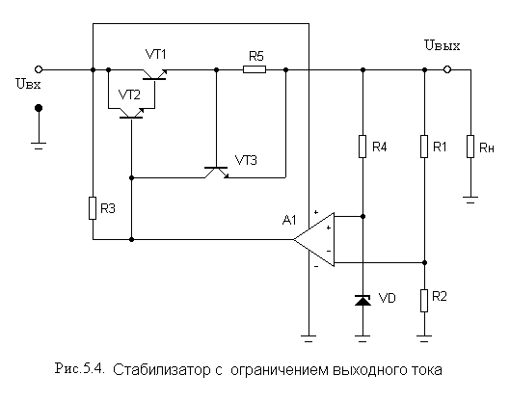
Якщо вихід стабілізатора підключити (закоротити) на "землю", то потече великий струм, який викличе велике виділення потужності на прохідному транзисторі. Транзистор перегрівається і виходить із ладу. Для запобігання цього обмежують вихідний струм. Розглянемо спочатку обмеження струму на незмінному рівні. Для цього в схему стабілізатора на рис.5.4 вводять резистор R5 і транзистор VT3. Якщо при збільшенні вихідного струму напруга на R5 перевищить величину приблизно 0,6В, то відкриється транзистор VT3 і відведе частину базового струму складеного транзит-тора в навантаження. Струм колектора складеного транзистора зменшиться. Величина вихідного струму транзистора обмежиться рівнем I_{вых max} ≈ 0,6В / R5. Звідси можна знайти опір обмеження R5 = 0,6В/I_{вых max}. При розрахунках максималь-ний вихідний струм береться більшим за номінальний в 1,2 - 1,4 рази.
Рис.5.4 –Стабілізатор з обмеженням вихідного струму
Потужність, що розсіюється на прохідному транзисторі, буде дорівнювати
P_{vт1} = I _{вых} _{max}⋅(U_{вх} – U_{вых}).
і при короткому замиканні (U_{вых} = 0) може бути такою, що перевищить припустиму.
Для зменшення потужності, що розсіюється, можна зі зменшенням вихідної напруги зменшувати і величину струму обмеження.
Схема стабілізатора з рівнем струму обмеження, що змінюється, показана на рис.5.5. Напруга база – емітер транзистора VT3 дорівнює сумі напруг на опорах R5 і R6 і при нормальній роботі менша за напруги, необхідної для включення транзистора. Опір R5 менше опору R6, отже, і U_{R5} < U_{R6}, так як через опори практично тече один і той же струм.

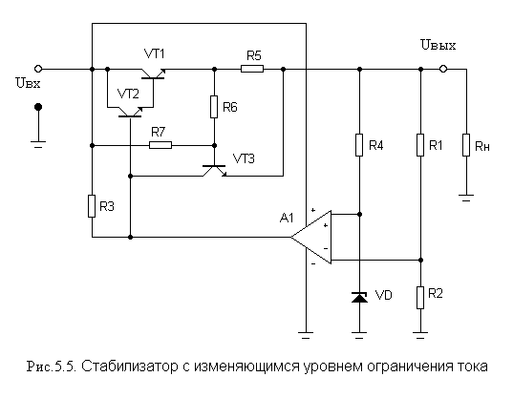
Рис.5 5 – Стабілізатор зі змінним рівнем обмеження струму

При зростанні вихідного струму до деякого граничного значення I_{пор}, напруга на опорі обмеження R5 стає такою, що відмикається транзистор VT3, відбувається обмеження вихідного струму, точно так само, як і в схемі на рис. 2.6. Однак зі зменшенням вихідної напруги зростає струм через опори R7 і R6. Напруга, що збільшується на опорі R6 допомагає втримувати транзистор VT3 у відкритому стані. Так як U_{бэ vт3} = U_{R5} + U_{R6} відкритого транзистора змінюється незначно, то збільшення напруги на R6 призведе до зменшення напруги на опорі R5, а, отже, і вихідного струму. Таким чином, у міру зростання напруги на R6, вихідний струм буде зменшуватися. А напруга на R6 зростає, як було відзначено, при зменшенні вихідної напруги. Отже, із зменшенням вихідної напруги і зростанні напруги на прохідному транзисторі вихідний струм зменшується і зменшується потужність транзистора, що розсіюється, в порівнянні з попередньою схемою.
Виконаємо розрахунок схеми стабілізатора з рівнем струму обмеження, що змінюється. Виберемо тип транзистора обмеження струму VT3. Для цього підійде транзистор КТ375А або його закордонний аналог 2N3904. Для цього транзистора напруга база-емітер вимикання U_{бэ выкл} = 0,4В, напруга база-емітер включення U_{бэ вкл}=0,7В, β_{min}= 50.
- Знайдемо R5 = U_{бэ выкл} / I _{вых max} = 0,4B / 1A = 0,4 Ом.
- Опори R6 і R7 вибираються з умови короткого замикання виходу стабілізатора. При U_{вых}=0 і повністю включеному транзисторі обмеження VT3 U_{бэвкл}=U_{R6}+U_{R5}=0,7B. При короткому замиканні напругу на резисторі обмеження вибирають рівною U_{R5} = 0,2 I_{вых max}⋅R5.
Напруга на R6
U_{R6}= U_{бэ вкл} - U_{R5} = 0,65 B - 0,2 I_{вых max}⋅R5 = 0,7 B – 0,2⋅1A⋅0,4 Ом = 0.68 В.
Струм через опори R6 і R7 вибираємо набагато більшим струму бази транзистора VT3.
I_{R6} ≈ I_{R7} = 20⋅I_{б vт3}.= 20⋅(U_{вх max} / R3) / β_{min} _{VТ3} = 20⋅(18 B / 0,94 кОм) / 50 = 7,66 мА. Тепер можемо знайти R6 = U_{R6} / I_{R6} = 0,68 B / 7,66 мА = 89 Ом.
R7 = (U_{вх min} - U_{бэ вкл} ) / I_{R7} = (13 B – 0,7 B) / 7,66 мА = 1,6 Ом.
3) Тепер перевіримо твердження, що при максимальній вхідній напрузі і максимальному вихідному струмі напруга на R6 невелика і не впливає на роботу обмежника струму:
U_{R6} = (U_{вх max} – U_{вых} )⋅R6 / (R6 + R7) - U_{R5} =
= [(18 B – 9 B) 89 Ом ]/(89 Ом + 1600 Ом) – 0,4 B = 0,074 В.
Отримана величина цілком припустима, тому що напруга
U_{бэ VТ3} = 0,4 В + 0,074 В = 4,74 В
а цього недостатньо для відмикання транзистора обмеження струму.

5.6. Контрольні питання

- Приведіть структурну схему і поясніть принцип роботи стабілізатора компенсаційного типу.
- Приведіть принципову схему стабілізатора напруги послідовного типу і поясніть його роботу.
- Яка мінімальна напруга повинна бути на прохідному транзисторі?
- Поясніть, що відбувається в схемі при збільшенні та зменшенні вхідної напруги?
- Поясніть, що відбувається в схемі при збільшенні та зменшенні вихідної напруги внаслідок зміни струму навантаження?
- Чому в стабілізаторах використовуються складені транзистори?
- Які ОП можуть використовуватися в стабілізаторах?
- Як включаються ОП в схемах стабілізатора?
- Від чого залежить к.к.д. схем стабілізаторів компенсаційного типу?
- Як побудувати джерело опорної напруги?
- Яким чином можна змінювати величину вихідної напруги стабілізатора?
- Навіщо необхідно обмежувати вихідний струм стабілізатора?

6. СХЕМИ СТАБІЛІЗАТОРІВ КОМПЕНСАЦІЙНОГО ТИПУ
НА ІНТЕГРАЛЬНИХ СХЕМАХ

6.1. Трьохвиводні схеми стабілізаторів

Розглянуті схеми стабілізаторів можуть бути виконані у вигляді інтегральної схеми. Хоча схеми стабілізаторів різних виробників і відрізняються, проте вони мають однакові елементи: джерело опорної напруги, підсилювач помилки, прохідний транзистор. Прикладом такого стабілізатора напруги може служити схема μ723. Параметри схеми наступні:
- вхідна напруга від 9,5В до 40В;
- вихідна напруга від 2В до 37В;
- максимальний вихідний струм до 150 мА;
- потужність, що розсіюється, 800 мВт.
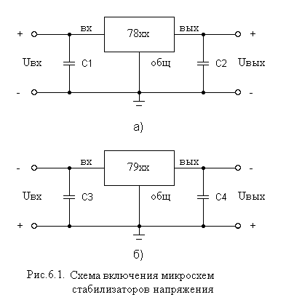
Для збільшення вихідного струму можна використовувати зовнішній прохідний транзистор. Більш докладно ознайомитися із застосуванням мікросхеми можна в літературі [3, 4].
У пристроях, в яких не пред'являються високі вимоги до джерела живлення, можна використовувати трьохвиводні стабілізатори з фіксованою вихідною напругою або чотирьохвиводні стабілізатори з регульованою вихідною напругою. Такі мікросхеми випускаються багатьма виробниками.
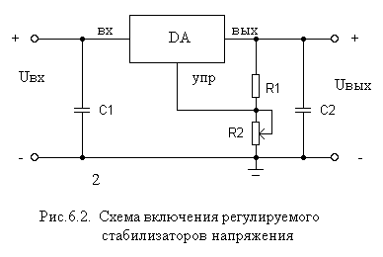
Типовим представником трьохвиводних стабілізаторів з фіксованою вихідною напругою є мікросхеми серії 78хх для позитивних напруг і серії 79хх для негативних. Останні два символи в позначенні мікросхеми відповідають величині вихідної напруги. Наприклад, мікросхема 7805 є стабілізатором напруги +5В, а мікросхема 7915 - стабілізатором напруги «-15В». Мікросхеми серії 78хх забезпечують вихідний струм до 1А, мають схемами захисту від перегріву та надмірного струму навантаження. Причому зі збільшен-ням різниці між вхідною і вихідною напругами зменшується величина вихідного струму, тим самим забезпечується захист прохідного транзистора. Типова схема включення мікросхеми серії 78хх показана на рис.6.1. Величина ємності С1 повинна бути не меншою за 2,2 мкФ для керамічних і оксидних танталових конденсаторів або 10 мкФ для оксидних алюмінієвих конденсат-торів. Величина вихідної ємності С2 повинна бути 1 і 10 мкФ відповідно [5].
Рис.6.1 – Схема включення мікросхеми стабілізаторів напруги
Рис.6.2 – Схема включення стабілізатора напруги, що регулює
Якщо потрібне нестандартне значення стабілізованої вихідної напруги або плавне її регулювання, зручно використовувати спеціалізовані регульовані мікросхемні стабілізатори, що підтримують напругу 1,25В між виходом і керуючим виводом. Їх перелік представлений у додатку Д, а типова схема включення для стабілізаторів з регулюючим елементом у плюсовому проводі - на рис.6.2. Резистори R1 і R2 утворюють зовнішній регульований подільник напруги, що входить у коло установки рівня вихідної напруги U_{вых}, рівної U_{вых}=1,25(1+R2/R1)+I_{пот}.R2, де I_{пот}=50...100 мкА - власний споживаний струм мікросхеми. Число 1,25 у цій формулі - це згадана вище напруга між виходом і керуючим виводом, що підтримує стабілізатор у робочому режимі. Звернемо увагу на те, що, на відміну від стабілізаторів на фіксовану вихідну напругу, регульовані стабілізатори без навантаження не працюють. Мінімальне значення вихідного струму малопотужних регульованих стабілізаторів дорівнює 2,5...5 мА і 5...10 мА - потужних. У більшості випадків застосування, в якості навантаження вибирають резистивний подільник напруги R1, R2 на рис.6.2.
За цією схемою можна включати і стабілізатори з фіксованою вихідною напругою. Однак, по-перше, споживаний ними струм значно більший (2...4 мА) і, по-друге, він менш стабільний при зміні вихідного струму і вхідної напруги. Із цих причин максимально можливого коефіцієнта стабілізації пристрою досягти не вдасться.

6.2. Збільшення вихідного струму стабілізатора.

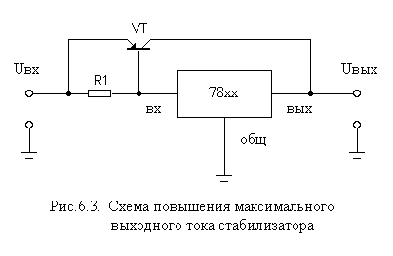
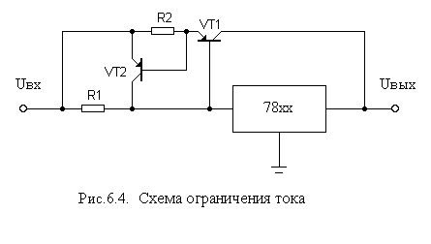
Для збільшення вихідного струму стабілізатора можуть використовуватися потужні зовнішні прохідні транзистори [4], як показано на рис.6.3. Внутрішній вихідний транзистор стабілізатора із зовнішнім прохідним транзистором утворюють комплементарний складений транзистор (зовнішній транзистор p-n-p типу). На рис.6.3 показаний приклад схеми, у якій вихідний струм мікросхеми стабілізатора обмежується максимальною величиною завбільшки 100 мА. При струмі навантаження менше 100 мА зовнішній транзистор VT закритий (U_{эб} < 0,6 В) і не впливає на роботу схеми. При більших струмах навантаження напруга на резисторі R1 (R1=6Ом) підвищується до 0,6В, транзистор VT відкривається та забезпечує необхідний струм навантаження. При цьому вхідний струм мікросхеми стабілізатора обмежується величиною 100 мА. Мікросхема стабілізатора підтримує напругу на виході на незмінному рівні, підвищуючи або знижуючи вхідний струм, тобто струм через резистор R, і тим самим, управляє струмом транзистора VT. Мінімальна різниця між вхідною та вихідною напругами повинна дорівнювати припустимій різниці вхідної і вихідної напруги мікросхеми стабілізатора плюс напруга емітер-база транзистора VT.
Рис.6.3 – Схема збільшення максимального вихідного струму стабілізатора
Рис.6.4 – Схема обмеження струму
При короткому замиканні виходу стабілізатора сильно зростає струм через зовнішній транзистор, що призводить до виходу його з ладу. Тому необхідно обмежувати вихідний струм. На рис.6.4 показана схема обмеження вихідного струму на незмінному рівні. У цій схемі, коли струм транзистора VT2 перевищить заданий рівень, напруга на резисторі R2 підвищується до рівня відмикання транзистора VT1. Транзистор VT1 починає відкриватися, чим знижує рівень керуючої напруги Uэб VТ2, і тим самим, обмежує його струм. Ця схема обмеження струму має ті ж недоліки, що і раніше розглянуті схеми для стабілізаторів з ОП. Це - велика потужність зовнішнього транзистора, що розсіюється, і транзистор повинен витримувати великий струм, рівний максимальному струму стабілізато-ра, при великому перепаді напруги U_{кэ}.
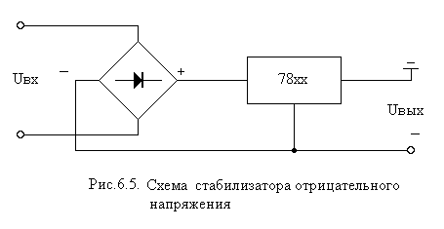
Для обмеження струму доцільно застосовувати схему обмеження зі змінюваним рівнем струму обмеження. У цій схемі відбувається зменшення вихідного струму при збільшенні перепаду напруг на прохідному транзисторі.
Рис.6.5 – Схема стабілізатора негативної напруги

6.3. Деякі схеми стабілізаторів на інтегральних схемах

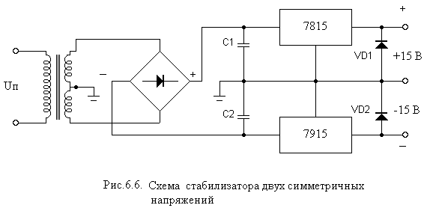
Для одержання негативних напруг можуть використовуватися стабілізатори на позитивну напругу, якщо вхідна напруга гальванічно ізольована від землі. Така схема показана на рис.6.5. Для одержання негативних напруг можуть використовуватися стабілізатори негативних напруг. Одна із можливих схем одержання двох симетричних напруг показана на рис.6.6 [6]. У цій схемі середня точка трансформатора підключена до землі і тому негативна напруга не може бути стабілізованою схемою, наведеною на рис.6.5. У схемі включені діоди, для запобігання виходу з ладу стабілізаторів при можливій зміні полярності напруги на виході стабілізатора через опір навантаження. Така ситуація може виникнути при виході з ладу одного зі стабілізаторів або з появою однієї з живлячих напруг раніше іншої внаслідок різного згладжування. На рис.6.7 показана практична схема джерела живлення.
Рис.6.6 – Схема стабілізатора двох симетричних напруг
Розглянуті схеми стабілізаторів напруги далеко не вичерпують усього різноманіття мікросхем стабілізаторів і їх включень. Більш докладнішу інформацію можна одержати в літературі і на сайтах виробників мікросхем: National Semiconductors, Fairchild, Motorola і ін.

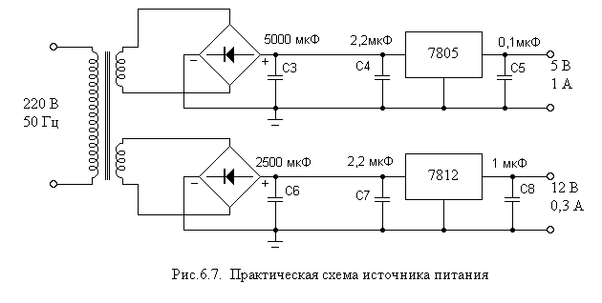
Рис.6.7 – Практична схема джерела живлення

Контрольні питання

- Наведіть приклади інтегральних схем стабілізаторів компенсаційного типу.
- Наведіть основні характеристики інтегральних схем стабілізаторів компенсаційного типу.
- Нарисуйте типові схеми включення трьохвиводних стабілізаторів з фіксованою вихідною напругою.
- Нарисуйте типові схеми включення інтегральних стабілізаторів з регульованою вихідною напругою.
- Як підвищити максимальний вихідний струм стабілізатора. Приведіть схеми.
- Як можна обмежити вихідний струм стабілізатора?
- Як одержати негативну вихідну напругу на виході стабілізатора?
- Нарисуйте схему стабілізатора для двох симетричних різнополярних напруг.

МОДУЛЬ № 2

7. ІМПУЛЬСНІ СТАБІЛІЗАТОРИ

7.1. Загальні положення

Компенсаційний безперервний стабілізатор має хороші характеристики і широко використовується для живлення аналогових і цифрових схем. Але якщо потрібен великий струм, то прохідні транзистори виділяють велику потужність, для розсіювання якої необхідно застосовувати радіатори. Так як джерела живлення працюють на низьких частотах промислової частоти необхідно використовувати громіздкі мережні трансформатори. Підвищуються вимоги до фільтрів, що знижують пульсації. К.к.д. джерел живлення з безперервним компенсаційним стабілізатором не перевищує 60-70%.
Для побудови джерел живлення з великими вихідними струмами або малогабаритними перетворювачами напруги використовуються імпульсні стабілізатори. Основним регулюючим елементом в імпульсних стабілізаторах є потужній біполярний або польовий МОП-транзистор, що працює в ключовому режимі. Транзистор розсіює потужність тільки тоді, коли він включений. Але у включеному стані, коли транзистор повністю включений, на ньому падає мала напруга. Тому, навіть при великих вихідних струмах на транзисторі розсіюється мала частина вхідної потужності. Коефіцієнт корисної дії таких стабілізаторів може перевищувати 90%. Регулюючий транзистор перемикається з частотою в діапазоні 5 - 100 кГц і більше. Стабілізація вихідної напруги здійснюється за рахунок зміни часу, протягом якого регулюючий транзистор перебуває у включеному або у виключеному стані. Чим довше протягом періоду управляючих імпульсів регулюючий транзистор перебуває у включеному стані, тим вище вихідна напруга. Такий спосіб керування називається широтно-імпульсною модуляцією (ШИМ). Після регулюючого транзистора в таку схему включається LC-фільтр, що згладжує. Стабілізатори, побудовані за таким принципом, звичайно включаються на вихід вторинної обмотки мережного трансформатора через випрямляч. Такі стабілізатори називаються вторинними.
У мережних джерелах живлення використовуються трансформатори. Істотно знизити потужність втрат і габарити трансформатора, можна підвищивши робочу частоту трансформатора. Звичайно робоча частота може бути від декількох кілогерців і вище. Обмотки трансформаторів містять значно меншу кількість витків і можуть бути побудовані на феритових сердечниках. Мережна напруга випрямляється і згладжується на первинній стороні, а потім за допомогою транзисторного ключа перетворюється у високочастотний імпульсний сигнал, що подається на високочастотний імпульсний силовий трансформатор. Для стабілізації вихідної напруги на первинній стороні використовується імпульсний регулятор із ШИМ. Такі стабілізатори називаються первинними [7].

7.2. Вторинні імпульсні стабілізатори

Розрізняють три основні схеми імпульсних стабілізаторів [3,8]:
- із зниженням вихідної напруги;
- із підвищенням вихідної напруги;
- підвищувально - понижувальна схема.
Структурна схема понижувального стабілізатора і часові діаграми його роботи показані на рис.7.1. Вихідна напруга пропорційна відношенню часу транзистора у включеному стані t_{откр} до періоду комутації Т и дорівнює
U_{вых} = U_{вх}(t_{откр} / Т).

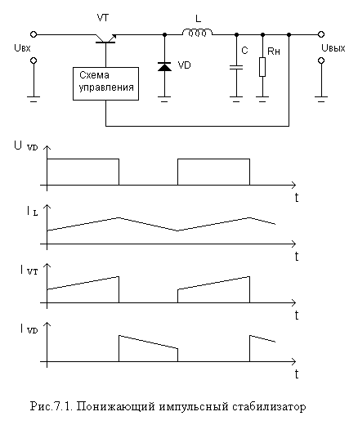
Рис.7.1 – Понижувальний імпульсний стабілізатор
Транзистор VT перемикається із частотою кілька десятків кілогерц. Коли транзистор включений, струм протікає через котушку індуктивності і навантаження. Напруга на котушці індуктивності дорівнює U_{L}= U_{вх} – U_{кэ нас} – U_{вых} ≈ U_{вх} – U_{вых} = const. Струм індуктивності зростає лінійно в часі, тому що швидкість зміни струму індуктивності δI/δt = U_{L}/L = const. Збільшення струму індуктивності за час t_{откр}, коли транзистор відкритий буде дорівнювати
ΔI_{L} = (U_{L}/L)⋅t_{откр} = (U_{вх} – U_{вых}) ⋅t_{откр} / L. | ( 7.1 )
Коли транзистор закривається, внаслідок самоіндукції міняється полярність напруги на кінцях індуктивності. Діод VD зміщається в прямому напрямку і котушка індуктивності за рахунок запасеної енергії стає джерелом живлення навантаження. Протягом часу t_{закр}, коли транзистор закритий, напруга на індуктивності дорівнює U_{L}= - U_{VD} – U_{вых} ≈ - U_{вых}. Струм індуктивності знижується лінійно, тому що
δI/δt = U_{L}/L = - U_{вых} / L = const.
Зменшення струму індуктивності за час t_{закр} буде дорівнювати
ΔI_{L} = (U_{L}/L)⋅t_{заккр} = U_{вых} ⋅t_{заккр} / L. | ( 7.2 )
Зміна струму індуктивності, що протікає протягом часу t_{откр}, повинна бути такою ж, як і протягом часу t_{заккр}. Прирівнюючи значення зміни струму індуктивності в формулах (7.1) і ( 7.2) одержимо
(U_{вх} – U_{вых}) ⋅t_{откр} / L = U_{вых} ⋅t_{заккр} / L.
Звідси знаходимо величину вихідної напруги
U_{вых} = U_{вх} ⋅t_{откр} /( t_{откр} + t_{заккр}) = U_{вх} ⋅(t_{откр} / Т),
де Т = t_{откр} + t_{заккр} – період проходження керуючих імпульсів.
Вихідний струм буде дорівнювати I_{вых} = I_{L max} – (1/2)ΔI_{L}.
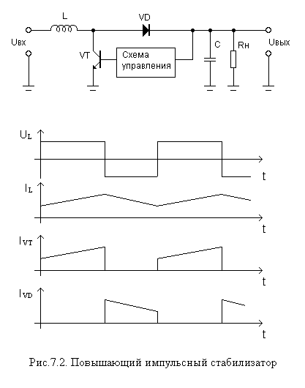
Рис.7.2 – Підвищувальний імпульсний стабілізатор
Структурна схема і часові діаграми, що пояснюють роботу стабілізатора з підвищенням вихідної напруги, показані на рис.7.2. Коли транзистор відкритий, напруга на індуктивності буде дорівнювати вхідній напрузі U_{L} = U_{вх}. Струм індуктивності лінійно збільшується і його збільшення буде дорівнювати
ΔI_{L} = (U_{L}/L)⋅t_{откр} = U_{вх} ⋅t_{откр} / L. | ( 7.3 )
При запиранні транзистора внаслідок явища самоіндукції на котушці індуктивності змінюється знак напруги. Діод зміщується в прямому напрямку і відкривається. Напруга на виході збільшується на величину рівну напрузі на індуктивності мінус падіння напруги на діоді
U_{вых} = U_{вх} +U_{L} – U_{VD}.
Зневажаючи напругою на діоді напруга на індуктивності дорівнює
U_{L} = U_{вых} - U_{вх} + U_{VD} ≈ U_{вых} - U_{вх}.
Зміна струму індуктивності дорівнює:
ΔI_{L} = (U_{L}/L)⋅t_{откр} = (U_{вых} – U_{вх} )⋅t_{откр} / L. | ( 7.4 )
Як і в попередньому випадку прирівняємо збільшення струмів індуктивності у формулах (7.3) і (7.4) і одержимо вираз для вихідної напруги
U_{вых} = U_{вх} ⋅ ( t_{откр} + t_{заккр}) / t_{закр} = U_{вх} ⋅(Т / t_{закр}),
Діод у схемі необхідний для запобігання замикання навантаження на землю у той час, коли транзистор відкритий.
Структурна схема і тимчасові діаграми підвищувально – понижувального імпульсного стабілізатора представлені на рис.7.3. На виході цього стабілізатора можна одержати напругу як більшу вхідної, так і меншу, залежно від співвідношення між проміжками часу, коли транзистор відкритий і коли закритий.

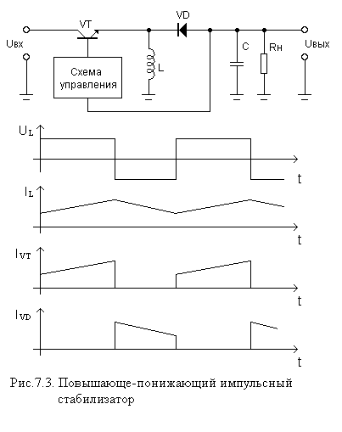
Рис.7.3 – Підвищувально-понижувальний імпульсний стабілізатор

Аналогічно, як і в попередніх випадках знайдемо залежність вихідної напруги від співвідношення проміжків часу, коли транзистор перебуває у відкритому і закритому станах. Коли транзистор відкритий напруга на індуктивності дорівнює U_{L}= U_{вх}, діод VD закритий. Напруга на навантаженні підтримується за рахунок енергії, накопиченої в конденсаторі. Збільшення струму індуктивності дорівнює
ΔI_{L} = (U_{L}/L)⋅t_{откр} = U_{вх} ⋅t_{откр} / L. | ( 7.5 )
Коли транзистор закривається, внаслідок самоіндукції на колекторі транзистора з'являється негативний потенціал, діод VD відкривається і конденсатор підзаряджається до деякої негативної напруги. Нехтуючи напругою на діоді, напруга на індуктивності буде дорівнювати U_{L} = -U_{вых}. Зміна струму індуктивності за цей час складе
ΔI_{L} = (U_{L}/L)⋅t_{закр} = -U_{вых} ⋅t_{закр} / L. | ( 7.6 )
Прирівнюючи зміни напруги на індуктивності у формулах (7.5) і (7.6) одержимо
U_{вых} = - U_{вх} ⋅ ( t_{откр} / t_{закр} ).
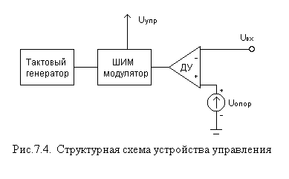
Слід зазначити, що напруга на виході стабілізатора має знак протилежний знаку вхідної напруги. Вихідна напруга може бути більше або менше вхідної залежно від співвідношення часів t_{откр} і t_{закр}.
Імпульсні стабілізатори не можуть працювати без навантаження або при U_{вых}=U_{вх}, тому що в цих випадках струм не буде протікати через котушку.
Пристрій керування для всіх трьох видів стабілізатора однаковий. Структурна схема пристрою керування показана на рис.7.4. Він здійснює порівняння вихідної напруги з опорною. Якщо вихідна напруга менше опорної, то модулятор збільшує час, протягом якого транзистор відкритий. Період імпульсів керування залишається незмінним. Період проходження імпульсів задається за допомогою тактового генератора.
Рис.7.4 – Структурна схема пристрою керування

7.3. Понижувальний імпульсний стабілізатор

Пристрій керування може бути виконаний на інтегральних схемах, наприклад, таких як TL 497 фірми Texas Instruments або μA 78S40 фірми Fairchild.
Розглянемо приклади побудови імпульсних стабілізаторів напруги. У літературі [10] наведена схема понижувального несинхронізованого імпульсного стабілізатора (рис.7.5). Для побудови схеми керування потрібно зовсім небагато деталей: джерело опорної напруги, ОП, два подільники напруги. Варто зазначити, що опір R₃ >> R₄. ОП в даній схемі працює як компаратор. Він перемикає транзистор залежно від величини напруги на виході стабілізатора.
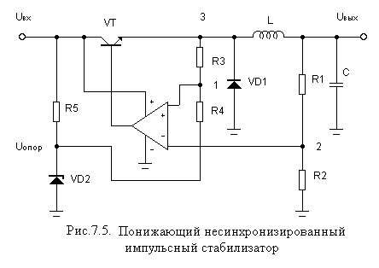
Після того, як транзистор VT1 відкриється, струм через котушку індуктивності росте, напруга на виході стабілізатора починає рости. Напруга на вході (+) ОП більше напруги на вході (-), що надходить із виходу стабілізатора через подільник напруги R₁, R₂. Коли напруга на вході (-) досягне величини напруги на вході (+) ОП перемикається і на його виході встановлюється низька напруга насичення, що закриває транзистор. Внаслідок явища самоіндукції напруга на котушці індуктивності міняє знак. Напруга в точці 3 стає негативною і діод VD1 відкривається та фіксує напругу на рівні 0,7В. Напруга на вході (+) ОП зменшується на величину падіння напруги на R₄, тому що помінявся напрямок струму через нього. Напруга на виході зменшується. Падає напруга і на виході подільника R₁, R₂ і коли напруга на вході (-) ОП досягне рівня напруги на вході(+), знову відбувається перемикання ОП. На його виході встановлюється висока напруга насичення, що відкриває транзистор VT і процес повторюється.
Рис.7.5 – Понижувальний несинхронізований імпульсний стабілізатор
З аналізу роботи схеми видно, що для роботи стабілізатора деякі пульсації на виході схеми необхідні. Величину пульсацій можна зменшити, збільшивши вихідну ємність. Струм конденсатора і навантаження встановлюють час, необхідний для досягнення величини вихідної напруги, при якому транзистор перемикається, і тим самим визначають частоту перемикання. Частота перемикання залежить від струму навантаження, і це є недоліком схеми.

7.4. Підвищувальний імпульсний стабілізатор

У літературі [4] приводиться схема підвищувального стабілізатора, побудованого на інтегральній схемі TL497. Схема на рис.7.6 перетворює постійну напругу +5В у постійну напругу +12В. Транзистор у цій схемі управляється внутрішнім генератором з періодом 40 мкС. Коли транзистор замкнутий, струм через котушку індуктивності L зростає, тому що δI_{L}/δt = U_{L}/L. А коли транзистор закривається, струм через котушку миттєво змінитися не може, напруга на котушці різко зростає, прагнучи вдержати струм на тому ж рівні. Напруга на виході росте. Вихідна напруга зрівнюється з опорною напругою 1,2В і компаратор відключає генератор імпульсів, коли вихідна напруга досягає певної величини.
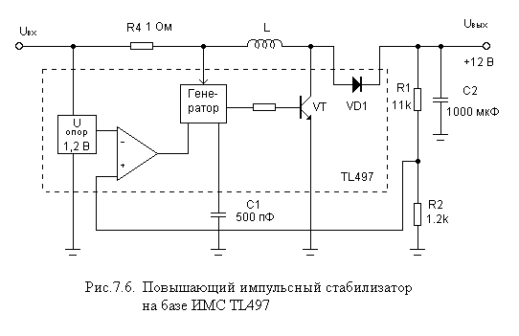
Рис.7.6 – Підвищувальний імпульсний стабілізатор на базі ІМС TL497
Резистор R₄ обмежує струм через транзистор, діод VD запобігає розряду вихідного конденсатора, коли транзистор відкритий, конденсатор С₁ задає частоту генератора. Для зменшення пульсацій на виході величина ємності С₂ повинна бути значної.

7.5. Первинні імпульсні стабілізатори

У первинних імпульсних стабілізаторах, їх ще називають інверторами, відбувається перетворення постійної напруги в змінну високої частоти. Ця напруга перетворюється за допомогою імпульсного трансформатора, випрямлюється і фільтрується. Стабілізація здійснюється шляхом впливу схем керування на перетворювач напруги в первинному колі.
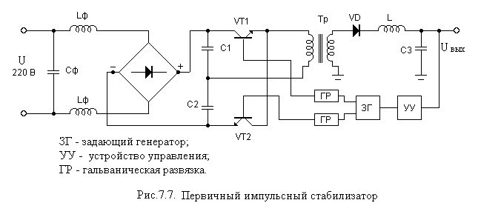
Сутність перетворення постійної напруги в змінну полягає в тому, що різнополярні виводи джерела постійної напруги по черзі підключаються до первинної обмотки трансформатора. На обмотках трансформатора з'являються імпульси напруги прямокутної форми. Пристрої, які здійснюють таке перетворення, називаються інверторами.
Рис.7.7 – Первинний імпульсний стабілізатор
ЗГ – генератор-задавач
УУ – пристрій керування
ГР – гальванічна розв’язка
На рис.7.7 наведена функціональна схема первинного стабілізатора напруги [7]. Вхідна змінна напруга мережі 220В 50Гц перетвориться в постійну напругу за допомогою мостового випрямляча. Випрямлена напруга згладжується конденсаторами С₁ і С₂. Генератор-задавач управляє транзисторами VT1 і VT2, поперемінно підключаючи позитивний і негативний виводи випрямляча до обмотки трансформатора. Коли транзистор VT1 відкритий, а VT2 закритий, струм від позитивного виводу випрямляча тече через транзистор VT1, обмотку трансформатора зверху вниз, конденсатор С2 і на негативний вивід випрямляча. Коли відкритий транзистор VT2, а VT1 закритий, струм тече від позитивного виводу випрямляча через конденсатор С1, обмотку трансформатора знизу вверх, транзистор VT2 і на мінус випрямляча. Таким чином, через обмотку трансформатора по черзі протікає струм у різних напрямках, і на обмотках трансформатора з'являються імпульси напруги прямокутної форми. Вихідна напруга із вторинної обмотки трансформатора випрямляється і згладжується LC- фільтром. Пристрій керування працює за тим же принципом, що і для вторинних імпульсних стабілізаторів. Так як транзистори перетворювача перебувають на первинній стороні трансформатора з метою безпеки необхідно передбачити гальванічну розв'язку кіл керування транзисторами. Коефіцієнт корисної дії схеми може перевищувати 80%.
Описана схема може бути використана для перетворення постійної напруги в постійну. Промисловість випускає велику номенклатуру різних перетворювачів змінної напруги в постійну (AC/DC Converter) і постійної напруги в постійну (DC/DC Converter) різної потужності.

7.6. Контрольні питання

- Нарисуйте схему понижувального несинхронізованого імпульсного стабілізатора.
- У якому режимі працює ОП в схемі імпульсного стабілізатора?
- Як зменшити рівень пульсацій на виході імпульсного стабілізатора?
- Приведіть схему імпульсного підвищувального стабілізатора на основі ІС TL497 і поясніть її роботу.
- У чому полягають особливості первинних імпульсних стабілізаторів?
- Поясніть принцип роботи первинного імпульсного стабілізатора.
- Приведіть структурну схему первинного імпульсного стабілізатора і поясніть його роботу.
- У чому полягають переваги і недоліки імпульсних стабілізаторів напруг?
- Які основні недоліки стабілізаторів компенсаційного типу?
- Наведіть особливості імпульсних стабілізаторів напруг?
- Поясніть, чому імпульсні стабілізатори мають більш високий к.к.д. у порівнянні з компенсаційними стабілізаторами?
- Що таке широтно-імпульсна модуляція?
- Перелічіть основні типи схем імпульсних стабілізаторів.
- Приведіть структурну схему і поясніть принцип роботи імпульсного стабілізатора зі зниженням напруги.
- Приведіть структурну схему і поясніть принцип роботи імпульсного стабілізатора з підвищенням напруги.
- Приведіть структурну схему і поясніть принцип роботи імпульсного підвищувально - понижувального стабілізатора.
- На яких частотах працюють генератори схем керування імпульсного генератора.
- Приведіть структурну схему пристрою керування імпульсного стабілізатора.

8. ЦИФРО-АНАЛОГОВІ ПЕРЕТВОРЮВАЧІ

8.1. Класифікація ЦАП

Цифро-аналоговий перетворювач (ЦАП) призначений для перетворення числа в пропорційну йому напругу або струм. На рис. 8.1. Показана передатна функція ідеального 3-х розрядного ЦАП і його умовне графічне зображення.

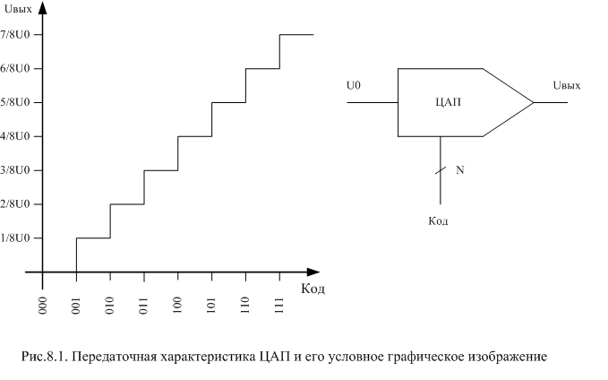
Рис.8.1 – Передатна характеристика ЦАП і його умовне графічне зображення
При перетворенні цифрового коду в напругу вихідна напруга ЦАП буде дорівнювати
$U_{\text{вых}}={αU}_{0}\sum_{k=0}^{N−1}{d_{k}2^{k}}$,
де α – коефіцієнт пропорційності (часто він дорівнює одиниці),
U₀ – опорна напруга,
N – розрядність цифрового коду,
d_{k} – значення k- го розряду (0 або 1).
Напруга, що відповідає молодшому розряду коду, називається одиниця молодшого розряду (ОМР), і визначається по формулі
$\text{OMP}=\frac{U_{0}}{2^{N}}$.
Для трьохрозрядного кода ОМР = U_{0/8}. У випадку ідеальної передатної функції ЦАП точність напруги на виході дорівнює половині ОМР.
Схемотехніка цифро-аналогових перетворювачів досить різноманітна. На рис.8.2 представлена класифікаційна схема ЦАП за схемотехнічними ознаками [12]. Крім цього, ІМС цифро-аналогових перетворювачів класифікуються за наступними ознаками:
- За видом вихідного сигналу: із струмовим виходом і виходом у вигляді напруги
- За типом цифрового інтерфейсу: з послідовним вводом і з паралельним вводом вхідного коду
- За числом ЦАП на кристалі: одноканальні та багатоканальні.
- За швидкодією: помірної та високої швидкодії
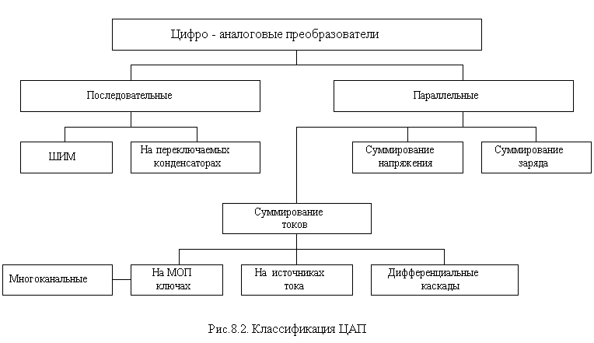
8.2 – Класифікація ЦАП

8.2. Послідовний ЦАП із широтно-імпульсною модуляцією

Дуже часто ЦАП входить до складу мікропроцесорних систем. У цьому випадку, якщо не потрібна висока швидкодія, найпростіше цифро-аналогове перетворення може бути здійснене за допомогою широтно-імпульсної модуляції (ШІМ). Схема ЦАП із ШІМ наведена на рис.8.3. Найпростіше організується цифро-аналогове перетворення в тому випадку, якщо мікроконтролер має вбудовану функцію широтно-імпульсного перетворення (наприклад, AT90S8515 фірми Atmel або 87С51GB фірми Intel). Вихід ШІМ управляє ключем S. Залежно від заданої розрядності перетворення (для контролера AT90S8515 можливі режими 8, 9 і 10 біт) контролер за допомогою свого таймера/лічильника формує послідовність імпульсів, відносна тривалість яких γ = t_{и} /Т визначається співвідношенням
γ = D / 2^{N},
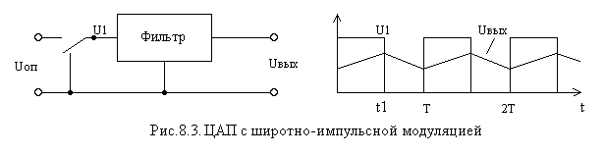
Рис.8.3 - ЦАП із широтно-імпульсною модуляцією
де N - розрядність перетворення, а D - перетворений код.
Фільтр нижніх частот згладжує імпульси, виділяючи середнє значення напруги. У результаті вихідна напруга перетворювача
U_{вых} = γU_{оп} = DU_{оп} /2^{N}.
Розглянута схема забезпечує майже ідеальну лінійність перетворення, не містить прецизійних елементів (за винятком джерела опорної напруги). Основний її недолік – низька швидкодія.

8.3. Послідовний ЦАП на конденсаторах, що перемикаються

Розглянута вище схема ЦАП із ШИМ спочатку перетворює цифровий код у часовий інтервал, що формується за допомогою двійкового лічильника квант за квантом, тому для одержання N-розрядного перетворення необхідні 2^{N} часових квантів (тактів). Схема послідовного ЦАП, що наведена на рис.8.4, дозволяє виконати цифро-аналогове перетворення за значно меншого числа тактів.
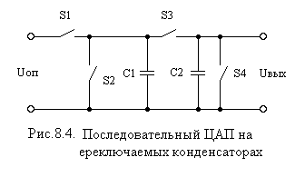
У цій схемі ємності конденсаторів С₁ і С₂ рівні. Перед початком циклу перетворення конденсатор С₂ розряджається ключем S₄. Вхідне двійкове слово задається у вигляді послідовного коду. Його перетворення здійснюється послідовно, починаючи з молодшого розряду d₀. Кожний такт перетворення складається із двох напівтактів. У першому напівтакті конденсатор С₁ заряджається до опорної напруги U_{оп} при d₀=1 за допомогою замикання ключа S₁ або розряджається до нуля при d₀=0 шляхом замикання ключа S₂. У другому напівтакті при розімкнутих ключах S₁, S₂ і S₄ замикається ключ S₃, що викликає розподіл заряду навпіл між С₁ і С₂. У результаті одержуємо
Рис.8.4 – Послідовний ЦАП на конденсаторах, що перемикаються
U₁(0) = U_{вых}(0) = (d_{0/2})U_{оп}.
Поки на конденсаторі С₂ зберігається заряд, процедура заряду конденсатора С₁ повинна бути повторена для наступного розряду d₁ вхідного слова. Після нового циклу перезарядження напруга на конденсаторах буде
$U_{\text{вых}}(1)=U_{1}(1)=\frac{(d_{1}+{d_{0}}/2)U_{\text{оп}}}{2}=\frac{(2d_{1}+d_{0})U_{\text{оп}}}{2}$.
Точно так виконується перетворення для інших розрядів слова. У результаті для N-розрядного ЦАП вихідна напруга буде дорівнювати
$U_{\text{вых}}(N−1)=U_{1}(N−1)=\frac{U_{\text{оп}}}{2^{N}}\sum_{k=0}^{N−1}{d_{k}2^{k}=\frac{U_{\text{оп}}}{2^{N}}}D$.
Якщо потрібно зберігати результат перетворення скільки-небудь тривалий час, до виходу схеми варто підключити ПВЗ. Після закінчення циклу перетворення варто провести цикл вибірки, перевести ПВЗ у режим зберігання і знову розпочати перетворення.
Таким чином, представлена схема виконує перетворення вхідного коду за 2N квантів, що значно менше, ніж у ЦАП із ШИМ. Тут потрібні тільки два погоджених конденсатори невеликої ємності. Конфігурація аналогової частини схеми не залежить від розрядності перетворюваного коду. Однак по швидкодії послідовний ЦАП значно уступає паралельним цифро-аналоговим перетворювачам, що обмежує область його застосування.
8.4. Паралельний ЦАП з підсумовуванням вагових струмів

Більшість схем паралельних ЦАП засновано на підсумовуванні струмів, сила кожного з яких пропорційна вазі цифрового двійкового розряду, причому повинні підсумуватися тільки струми розрядів, значення яких рівні 1.

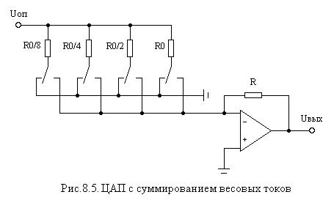
На рис.8.5 представлена схема перетворення двійкового числа в пропорційну йому напругу. Опори вибираються такими, щоб при замкнутих ключах через них протікав струм, що відповідає вазі розряду, ключ повинен бути замкнутим тоді, коли у відповідний розряд надходить логічна одиниця. Завдяки тому, що операційний підсилювач охоплений негативним зворотним зв'язком, вузол підсумовування залишається під нульовим потенціалом. При цьому виключається взаємний вплив складових струмів при підсумовуванні. Вихідна напруга схеми дорівнює
Рис.8.5 – ЦАП з підсумовуванням вагових розрядів струмів

U_{вых} = - U_{оп}(R / R₀)(8z₃ + 4z₂ + 2z₁ + z₀).

Щоб збільшити число розрядів двійкового числа, варто підключити паралельно відповідну кількість резисторів (1/16)R₀, (1/32)R₀ і т.д. Найбільш тверді вимоги пред'являються до точності резисторів старших розрядів, оскільки розкид струмів у них не повинен перевищувати струм молодшого розряду. Тому розкид опору в 2^{n} – розряді повинен бути меншим, ніж ΔR/R = (1/2)^{n+1}. Із цієї умови витікає, що розкид опору в 2⁴ – розряді не повинен перевищувати 3%, а в 2¹⁰ – розряді – 0,05%.
У схемі використовуються трьохпозиційні ключі. При цьому струм, що протікає через кожний резистор, не міняється. Отже, навантаження джерела опорної напруги постійні. Це знижує вимоги до стабільності джерела опорної напруги.
За такою схемою побудований ЦАП AD7520 (вітчизняний аналог 572ПА1), розроблений фірмою Analog Devices в 1973 році, що у цей час є по суті промисловим стандартом (за цією схемою виконано багато серійних моделей ЦАП).

8.5. ЦАП на основі матриці типу R - 2R

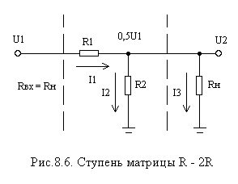
При розробці інтегральних ЦАП найбільші труднощі представляє реалізація високоточних резисторів, які сильно різняться по величині. Тому завдання вагових коефіцієнтів ступенів часто здійснюється за допомогою послідовного розподілу напруги за допомогою резистивної матриці. Основний елемент такої матриці являє собою подільник напруги (рис.8.6), що повинен задовольняти наступній умові: якщо він навантажений на опір R_{н}, то опір на вході R_{вх} також повинен приймати значення R_{н}. Коефіцієнт ослаблення кола α = U₂/U₁ при цьому навантаженні повинен мати задане значення. У нашім випадку α = 0,5.
Знайдемо значення опорів R1 і R2 ступеня матриці. Струм I₁ дорівнює U₁/R_{вх} = U₁/R_{н}. З іншого боку, з огляду на те, що U₂ = 0,5U₁ струм дорівнює:
Рис.8.6 – Ступінь матриці R - 2R
I₁ = (U₁-U₂)/R₁ = (U₁-0,5U₁)/R₁ = 0,5U₁/R₁.
Отже
U₁/R_{н} = 0,5U₁/R₁.
Звідси R₁ = 0,5R_{н}.
Для вихідного вузла запишемо рівняння для струмів:
I₁ = I₂ + I₃.
U₁/R_{н} = 0,5U₁/R₂ + 0,5U₁/R_{н}.
Звідси знаходимо R₂ = R_{н}.
Якщо прийняти, що R₁ = R, то R₂ = R_{н} = 2R.
Схема чотирьохрозрядного ЦАП з матрицею R - 2R показана на рис.8.7.
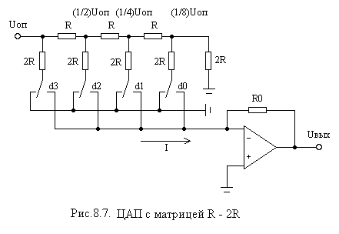
Вихідна напруга підсумовуючого підсилювача визначається виразом
U_{вых} = - R₀I =
= -U_{оп} (R_{0/16}R)(8d₃ + 4d₂ +2d₁+d₀) =
= - U_{оп} (R_{0/16}R)D.
Оскільки нижні виводи резисторів 2R матриці при будь-якому стані перемикачів S_{k} з'єднані із загальною шиною схеми через низький опір замкнутих ключів, напруги на ключах завжди невеликі, у межах декількох мілівольтів. Це спрощує побудову ключів і схем керування ними та дозволяє використовувати опорну напругу із широкого діапазону, у тому числі і різній полярності. Оскільки вихідний струм ЦАП залежить від U_{оп} лінійно, перетворювачі такого типу можна використовувати для множення аналогового сигналу (подаючи його на вхід опорної напруги) на цифровий код. Такі ЦАП називають ЦАП, що перемножують (MDAC).
Рис.8.7 – ЦАП із матрицею R-2R

8.6. Побудова ЦАП з електронними ключами

Низькоомні КМОН - ключі досить зручно використовувати в ЦАП.
Точність схеми із КМОН - ключами знижує та обставина, що для ЦАП, які мають високу розрядність, необхідно погоджувати опори ключів з розрядними струмами. Особливо це важливо для ключів старших розрядів. Наприклад, в 10-розрядному ЦАП AD7520 ключові МОН-транзистори шести старших розрядів зроблені різними по площі і їх опір наростає відповідно до двійкового коду (20, 40, 80, ... , 640 Ом). Таким способом урівнюється (до 10 мВ) падіння напруги на ключах перших шести розрядів, що забезпечує монотонність і лінійність перехідної характеристики ЦАП. 12-розрядний ЦАП 572ПА2 має диференціальну нелінійність до 0,025% (1 МЗР).
ЦАП на МОН ключах мають відносно низьку швидкодію через велику вхідну ємність МОН-ключів. Той же 572ПА2 має час установлення вихідного струму при зміні вхідного коду від 000...0 до 111...1, рівний 15 мкс. 12-розрядний DAC7611 фірми Burr-Braun має час установлення вихідної напруги 10 мкс. У той же час ЦАП на МОН-ключах мають мінімальну потужність споживання. Той же DAC7611 споживає всього 2,5 мВт. Останнім часом з'явилися моделі ЦАП розглянутого вище типу з більш високою швидкодією. Так 12-розрядний AD7943 має час установлення струму 0,6 мкс і споживану потужність усього 25 мквт. Невелике власне споживання дозволяє живити такі мікропотужні ЦАП прямо від джерела опорної напруги. При цьому вони можуть навіть не мати виводу для підключення ДОН, наприклад, AD5321.
ЦАП на джерелах струму мають більш високу точність. На відміну від попереднього варіанта, у якому вагові струми формуються резисторами порівняно невеликого опору й, як наслідок, залежать від опору ключів і навантаження, у цьому випадку вагові струми забезпечуються транзисторними джерелами струму, що мають високий динамічний опір.
Характерними прикладами ЦАП на перемикачах струму з біполярними транзисторами де ключами є 12-розрядний 594ПА1 із часом установлення 3,5 мкС і погрішністю лінійності не більше 0,012% і 12-розрядний AD565, що має час установлення 0,2 мкС при такій же погрішності лінійності. Ще більш високою швидкодією володіє AD668, що має час установлення 90 нС і ту ж погрішність лінійності. З нових розробок можна відзначити 14-розрядний AD9764 з часом установлення 35 нС і погрішністю лінійності не більше 0,01%.
В якості перемикачів струму часто використовуються біполярні диференціальні каскади, у яких транзистори працюють в активному режимі. Це дозволяє скоротити час установлення до одиниць наносекунд. Найбільш швидкодіючі моделі подібних ЦАП мають вхідні ЕЗЛ-рівні. Прикладом може служити 12-ти розрядний МАХ555, що має час установлення 4 нС до рівня 0,1%. Оскільки вихідні сигнали таких ЦАП захоплюють радіочастотний діапазон, вони мають вихідний опір 50 або 75 Ом, який повинен бути погодженим із хвильовим опором кабелю, що підключається до виходу перетворювача.

8.7. Інтерфейси ЦАП

Важливу частину цифро-аналогового перетворювача становить цифровий інтерфейс, тобто схеми, що забезпечують зв'язок керуючих входів ключів із джерелами цифрових сигналів. Структура цифрового інтерфейсу визначає спосіб підключення ЦАП до джерела вхідного коду, наприклад, мікропроцесору або мікроконтролеру. Властивості цифрового інтерфейсу безпосередньо впливають і на форму кривої сигналу на виході ЦАП. Так, неодночасність надходження бітів вхідного слова на керуючі входи ключів перетворювача призводить до появи вузьких викидів, "голок", у вихідному сигналі при зміні коду.
При керуванні ЦАП від цифрових пристроїв із твердою логікою керуючі входи ключів ЦАП можуть бути безпосередньо підключені до виходів цифрових пристроїв, тому в багатьох моделях ІМС ЦАП, особливо ранніх (572ПА1, 594ПА1, 1108ПА1, AD565А та ін.), скільки-небудь істотна цифрова частина відсутня. Якщо ж ЦАП входить до складу мікропроцесорної системи і одержує вхідний код від шини даних, то він повинен мати пристрій, що дозволяє приймати вхідне слово від шини даних, комутирувати відповідно до цього слова ключі ЦАП і зберігати його до одержання іншого слова. Для керування процесом завантаження вхідного слова ЦАП повинен мати відповідні керуючі входи і схему керування. Залежно від способу завантаження вхідного слова в ЦАП розрізняють перетворювачі з послідовним і паралельним інтерфейсами вхідних даних.

8.8. ЦАП з послідовним інтерфейсом вхідних даних

Такий перетворювач містить на кристалі крім ЦАП додатково також послідовний регістр завантаження, паралельний регістр зберігання і керуючу логіку (рис.8.8). Найчастіше використовується трьохпровідний інтерфейс, що забезпечує керування ЦА-перетворювачем від SPI, QSPI, MICROWIRE інтерфейсів процесорів. При активному рівні сигналу CS (у цьому випадку - нульовому) вхідне слово довжини N (рівної розрядності ЦАП) завантажується по лінії DI у регістр зсуву під керуванням тактової послідовності CLK. Після закінчення завантаження, виставивши активний рівень на лінію LD, вхідне слово записують у регістр зберігання, виходи якого безпосередньо керують ключами ЦАП. Для того, щоб мати можливість передавати по одній лінії даних вхідні коди в декілька ЦАП, останній розряд регістра зсуву в багатьох моделях ЦАП з послідовним інтерфейсом з'єднується з виводом ІМС DO. Цей вивід підключається до входу DI наступного ЦАП і т.д. Коди вхідних слів передаються, починаючи з коду самого останнього перетворювача в цьому каскаді.
Як приклад, на рис.8.8 представлена часова діаграма, яка показує процес завантаження вхідного слова в ЦАП AD7233.
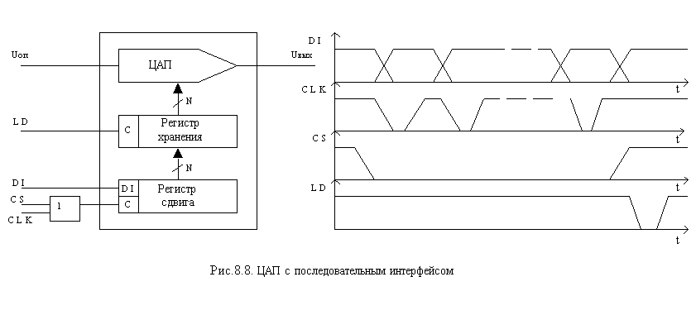
Рис.8.8 – ЦАП із послідовним інтерфейсом
8.9. ЦАП з паралельним інтерфейсом вхідних даних

Для більш швидкої передачі даних у ЦАП використовується паралельний інтерфейс. У цьому випадку на N входів даних N-розрядного ЦАП подається все вхідне слово цілком. Інтерфейс такого ЦАП включає два регістри зберігання і схему керування (рис.8.9). Два регістри зберігання потрібні, якщо пересилання вхідного коду в ЦАП і установка вихідного аналогового сигналу, що відповідає цьому коду, повинні бути розділені в часі. Подача на вхід асинхронного скидання CLR сигнал низького рівня приводить до обнуління першого регістра і, відповідно вихідної напруги ЦАП.
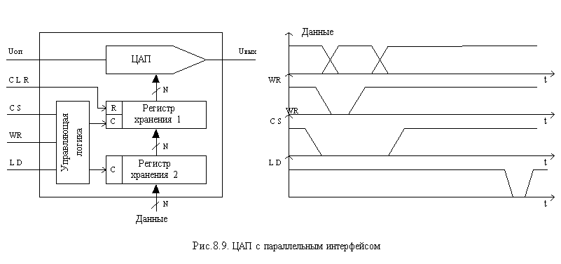
Рис.8.9 – ЦАП із паралельним інтерфейсом

Контрольні питання

- Наведіть класифікацію ЦАП.
- Поясніть роботу ЦАП із широтно-імпульсною модуляцією. Який основний недолік ЦАП цього типу?
- У чому полягає принцип роботи послідовного ЦАП на перемикаючих конденсаторах, перевага в порівнянні із ЦАП з широтно-імпульсною модуляцією.
- Нарисуйте структурну схему ЦАП з підсумовуванням вагових струмів. Поясніть роботу схеми. Який основний недолік схеми?
- Поясніть принцип роботи ЦАП на основі матриці типу R-2R.
- Приведіть структурну схему ЦАП на основі матриці R-2R.
- Як побудувати перемножувач напруги на постійний коефіцієнт за допомогою ЦАП?
- Поясніть переваги і недоліки різних типів ключів, які використовуються при побудові ЦАП.
- Які типи інтерфейсів використовуються для підключення ЦАП до мікроконтролера?
- Нарисуйте структурну схему ЦАП з послідовним інтерфейсом. Поясніть роботу схеми, приведіть часову діаграму роботи схеми.
- Нарисуйте структурну схему ЦАП з паралельним інтерфейсом. Поясніть роботу схеми, приведіть часову діаграму роботи схеми.

9. АНАЛОГО-ЦИФРОВІ ПЕРЕТВОРЮВАЧІ

9.1 . Загальні відомості

Аналого-цифрові перетворювачі (АЦП) є пристроями, які приймають вхідні аналогові сигнали і генерують відповідні їм цифрові сигнали, придатні для обробки мікропроцесорами та іншими цифровими пристроями [12].
Процедура аналого-цифрового перетворення безперервних сигналів, що реалізують за допомогою АЦП, являє собою перетворення безперервної функції часу U(t), що описує вихідний сигнал, у послідовність чисел {U'(t_{j})}, j=0,1,2,., віднесених до деяких фіксованих моментів часу. Цю процедуру можна розділити на дві самостійні операції. Перша з них називається дискретизацією і полягає в перетворенні безперервної функції часу U(t) у безперервну послідовність {U(t_{j})}. Друга називається квантуванням і полягає в перетворенні безперервної послідовності в дискретну {U'(t_{j})}. На рис.9.1 показана характеристика перетворення ідеального трьохрозрядного АЦП. Тут же наведене умовне графічне зображення АЦП в схемах.

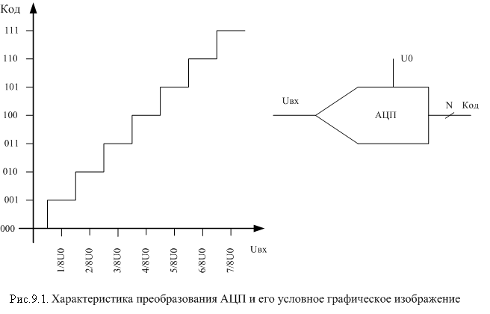
Рис.9.1 – Характеристика перетворення АЦП та його умовне графічне зображення
На цей час відома велика кількість методів перетворення напруга-код. Ці методи істотно відрізняються один від одного потенційною точністю, швидкістю перетворення і складністю апаратної реалізації. На рис.9.2 представлена класифікація АЦП за методами перетворення.
В основу класифікації АЦП покладено ознаку, що вказує на те, як у часі розвертається процес перетворення аналогової величини в цифрову. В основі перетворення вибіркових значень сигналу в цифрові еквіваленти лежать операції квантування і кодування. Вони можуть здійснюватися за допомогою або послідовної, або паралельної, або послідовно-паралельної процедур наближення цифрового еквівалента до перетвореної величини.

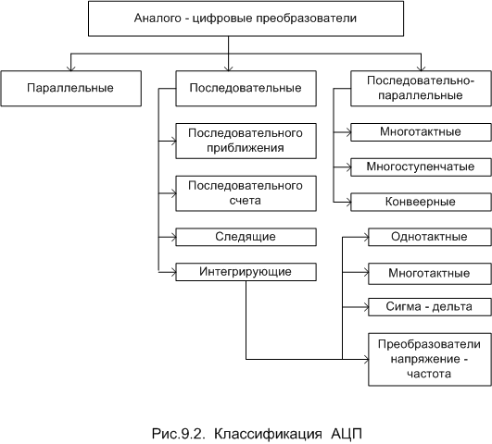
Рис.9.2 – Класифікація АЦП

9.2. Паралельні АЦП

Принцип роботи паралельного АЦП полягає в тому, що вхідна напруга одночасно зрівнюється з n опорними напругами і точно визначається, між якими двома рівнями вона знаходиться. Результат получаємо за один крок. На рис.9.3 показана схема трьохрозрядного паралельного АЦП. За допомогою трьох розрядів можна представити вісім різних чисел, включаючи нуль. Отже для реалізації АЦП буде потрібно (2^{n}–1)=2³–1=7 компараторів, де n – розрядність АЦП. U₀ – це значення напруги молодшого розряду, являє собою, мінімальний рівень квантування сигналу і визначається з виразу
U₀ = U_{оп} /(2^{n} – 1),
де U_{оп} – опорна напруга.
Якщо, наприклад, прикладена напруга перебуває в межах від 5/2U₀ і 7/2U₀, то компаратори з 1 по 3 будуть встановлені в стан «1», а компаратори з 4 по 7 – у стан «0». Двійковий код на виході АЦП, що відповідає вхідній напрузі, можна одержати за допомогою пріоритетного шифратора. На його виходах формується двійкове число, що відповідає найвищому із входів, на які подана «1». Значення вхідних змінних, розташованих нижче, не мають значення. Робота АЦП ілюструється таблицею 9.1.
Однак пріоритетний шифратор не можна приєднувати безпосередньо до виходів компараторів. Якщо напруга змінюється із-за неоднакових часів перемикання компараторів може бути отриманий помилковий результат. Вирішити цю проблему можна, наприклад, запобігши за допомогою схеми вибірки - зберігання зміну вхідної напруги протягом часу виміру. Однак при цьому способі обмежується припустима частота вхідної напруги, тому що для установки схеми вибірки - зберігання необхідний час.
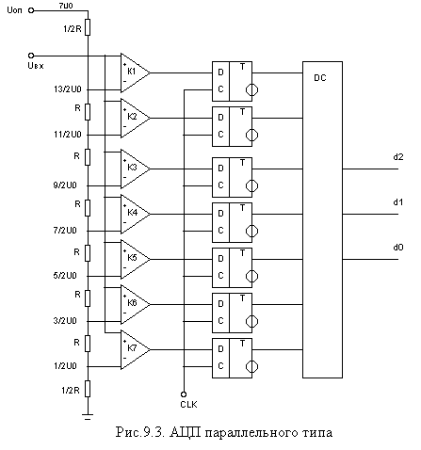
Інший спосіб усунути цей недолік можна за допомогою проміжної пам'яті, включеної після компараторів. В якості пам'яті використовується тригер, що спрацьовує по фронту. У цьому випадку забезпечується збереження стаціонарного стану на виході пріоритетного шифратора при дії фронту імпульсу, що запускає тригер.
Завдяки одночасній роботі компараторів паралельний АЦП є найшвидшим. Наприклад, восьми-розрядний перетворювач типу МАХ104 дозволяє одержати 1 млрд. вимірювань у секунду при часі затримки проходження сигналу не більше 1,2нС. Недоліком цієї схеми є висока складність. Дійсно, N-розрядний паралельний АЦП містить 2^{N-1} компараторів і 2N погоджених резисторів. Наслідком цього є висока вартість і значна споживана потужність. Той же МАХ104, наприклад, споживає близько 4 Вт.
Рис.9.3 – АЦП паралельного типу
Таблиця 9.1

9.3. Послідовно - паралельний АЦП

Недолік паралельного АЦП полягає в тому, що число компараторів експоненціально зростає з довжиною слова. Для 8-розрядного перетворювача потрібно 255 компараторів, а для 10-розрядного - 1024 компаратора. Зменшити кількість компараторів в АЦП можна за рахунок багатоступінчастого перетворення. Наприклад, на рис.9.4 представлена схема двохсхідчастого 8 - розрядного АЦП.
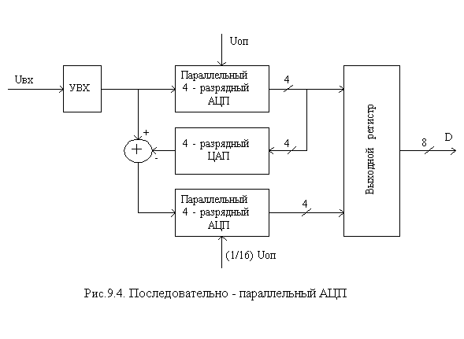
Рис.9.4 – Послідовно – паралельний АЦП
На першому кроці верхнім АЦП паралельно перетворюються чотири старших розряди коду. Результат являє собою грубо квантоване значення вхідної напруги. За допомогою ЦАП утвориться відповідна аналогова напруга, що віднімається із вхідної напруги. Залишок перетворюється паралельно другим АЦП. У такий спосіб формуються 4 молодших розряди коду.
Розходження між АЦП1 і АЦП2 полягає насамперед у вимозі до точності: в АЦП1 точність повинна бути такою ж як і у 8-розрядного перетворювача, у той час як АЦП2 може мати точність 4-розрядного.
Грубо наближена і точна величини повинні, природно, відповідати одній і тій же вхідній напрузі U_{вх}(t_{j}). Через наявність затримки сигналу на першому кроці виникає часове запізнювання. Тому при використанні цього способу вхідну напругу необхідно підтримувати постійною за допомогою пристрою вибірки-зберігання доти, поки не буде отримане все число.
У послідовно - паралельних АЦП можуть використовуватися і інші процедури керування. Так у багатотактних послідовно - паралельних АЦП використовується один паралельний АЦП із керованою опорною напругою. В АЦП конвеєрного типу у фазі визначення молодших розрядів коду напруги здійснюється визначення старших розрядів нової напруги. Для цього використовується додатковий УВХ для зберігання залишку перетвореної напруги.
Прикладами багатотактних АЦП є трьохтактний 12-розрядний AD7886 з часом перетворення 1 мкС, або трьохтактний 16-розрядний AD1382 з часом перетворення 2 мкС.
Конвеєрну архітектуру має велика кількість багатоступінчастих АЦП, які випускаються в теперішній час. Зокрема, 2-східчастий 10-розрядний AD9040А, що виконує до 40 млн. перетворень у секунду (МПс), 4-східчастий 12-розрядний AD9220 (10 МПс), який споживає всього 250 мВт, та ін. При виборі конвеєрного АЦП варто мати на увазі, що багато АЦП не допускають роботу з низькою частотою вибірок. Наприклад, виробник не рекомендує роботу ІМС AD9040А с частотою перетворень менше 10 МПс, 3-східчастого 12-розрядного AD9022 - із частотою менше 2 МПс і т.д. Це викликано тим, що внутрішні УВХ мають досить високу швидкість розряду конденсаторів зберігання, тому робота з великим тактовим періодом призводить до значної зміни перетвореного сигналу в ході перетворення.

9.4. АЦП послідовного наближення

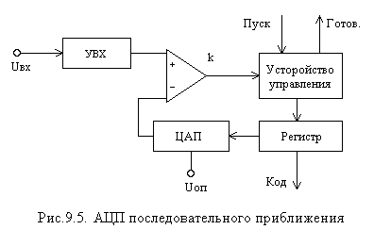
В основі роботи цього класу перетворювачів лежить принцип послідовного наближення або компенсації вхідної напруги. Структурна схема такого перетворювача показана на рис.9.5. За допомогою компаратора k вхідна напруга зрівнюється з напругою компенсації, яка надходить із ЦАП. Залежно від результату порівняння пристрій керування в кожному такті встановлює або скидає відповідні розряди регістра. Час перетворення здійснюється за N тактів, де N - кількість розрядів регістра.
Перетворення починається з установки в «1» старшого розряду регістра. Це відповідає напрузі ЦАП, рівній 1/2Uоп. Напруга із ЦАП зрівнюється із вхідною напругою. Якщо вхідна напруга більше компенсаційної напруги, що надходить із ЦАП, то на виході компаратора встановлюється «1». Пристрій керування зберігає одиницю в старшому розряді і встановлює «1» у наступному розряді. На виході ЦАП формується напруга рівна 1/2Uоп+1/4Uоп. Якщо ж вхідна напруга менше компенсаційної напруги, то «1» в старшому розряді скидається і встановлюється «1» у наступному розряді. На виході ЦАП формується напруга - 1/4Uоп. Процес триває доти, поки не будуть перебрані всі розряди регістра. Через N тактів у регістрі вийде двійкове число, що відповідає вхідній напрузі.
Рис.9.5 – АЦП послідовного наближення

Інтегруючий АЦП

Недоліком розглянутих вище послідовних АЦП є низька завадостійкість результатів перетворення. Дійсно, вибірка миттєвого значення вхідної напруги, звичайно включає доданок у вигляді миттєвого значення перешкоди. Згодом при цифровій обробці послідовності вибірок ця складова може бути подавлена, однак на це потрібен час і обчислювальні ресурси. В АЦП, розглянутих нижче, вхідний сигнал інтегрується або безупинно, або на певному часовому інтервалі, тривалість якого звичайно вибирається кратним періоду перешкоди. Це дозволяє в багатьох випадках придушити перешкоду ще на етапі перетворення. Платою за це є знижена швидкодія інтегруючих АЦП.
Структурна схема АЦП двохтактного інтегрування наведена на рис.9.6.
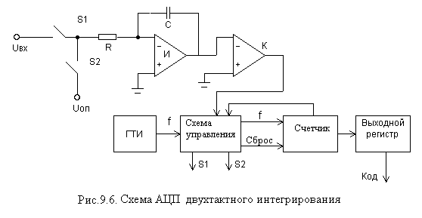
Рис.9.6 – Схема АЦП двохтактного інтегрування
Перетворення проходить дві стадії: стадію інтегрування і стадію рахунку. На початку першої стадії ключ S₁ замкнутий, а ключ S₂ розімкнутий. Інтегратор И інтегрує вхідну напругу U_{вх}. Час інтегрування вхідної напруги t₁ постійний; як таймер використовується лічильник з коефіцієнтом перерахування K_{сч}, так що
t₁ = K_{сч} /f.
До моменту закінчення інтегрування вихідна напруга інтегратора становить
$U_{и}(t_{1})=−\frac{1}{\text{RC}}\int_{0}^{t_{1}}{U_{\text{вх}}(t)\text{dt}}=−\frac{U_{\text{вх} \text{ср}}К_{\text{сч}}}{\text{RC} f}$ ,
де U_{вх.ср.} - середня вхідна напруга за час t₁. Після закінчення стадії інтегрування ключ S₁ розмикається, а ключ S₂ замикається і опорна напруга U_{оп} надходить на вхід інтегратора. При цьому вибирається опорна напруга, протилежна за знаком вхідній напрузі. На стадії рахунку вихідна напруга інтегратора лінійно зменшується по абсолютній величині, як показано на рис.9.7.
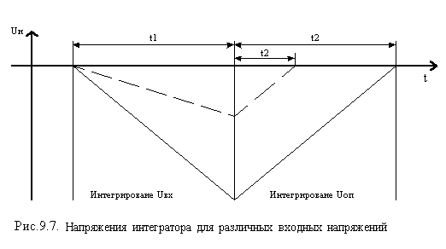
Рис.9.7 – Напруга інтегратора для різних вхідних напруг
Стадія рахунку закінчується, коли вихідна напруга інтегратора переходить через нуль. При цьому компаратор К перемикається і рахунок зупиняється. Інтервал часу, у якому проходить стадія рахунку, визначається рівнянням
$U_{и}(t_{1})+\frac{1}{\text{RC}}\int_{t_{1}}^{t_{1}+t_{2}}{U_{\text{оп}}(t)\text{dt}}=0$.
Підставивши в це рівняння значення U_{и}(t₁) з обліком того, що
$t_{2}=\frac{n_{2}}{f}$,
де n₂ - вміст лічильника після закінчення стадії рахунку, одержимо результат
$n_{2}=\frac{U_{\text{вх} \text{ср}}К_{\text{сч}}}{U_{\text{оп}}}$.
Із цієї формули витікає, що відмінною рисою методу багатотактного інтегрування є те, що ні тактова частота, ні постійна інтегрування RC не впливають на результат. Необхідно тільки зажадати, щоб тактова частота протягом часу t₁+t₂ залишалася постійної. Це можна забезпечити при використанні простого тактового генератора, оскільки істотні часові або температурні дрейфи частоти відбуваються за час незрівнянно більший, ніж час перетворення.
В остаточний результат входять не миттєві значення перетвореної напруги, а тільки значення, усереднені за час t₁. Тому змінна напруга послабляється тим сильніше, чим вище її частота.

Перетворювач напруга - частота
На базі перетворювачів напруга-частота (ПНЧ) можуть бути побудовані інтегруючі АЦП, що забезпечують відносно високу точність перетворення при низькій вартості. Існує кілька видів ПНЧ. Найбільше застосування знайшли ПНЧ із заданою тривалістю вихідного імпульсу. Структурна схема такого ПНЧ наведена на рис.9.8. За цією схемою побудована ІМС VFC-32 (вітчизняний аналог - 1108ПП1).
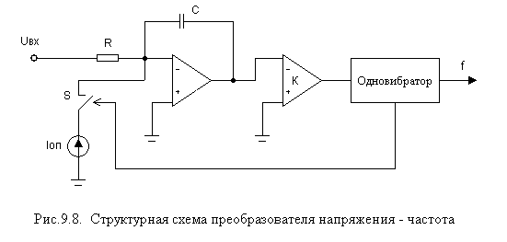
Працює ПНЧ у такий спосіб. Під дією позитивного вхідного сигналу U_{вх} напруга U_{и} на виході інтегратора И зменшується. При цьому ключ S розімкнутий. Коли напруга U_{и} зменшиться до нуля, компаратор К перемикається, запускаючи тим самим одновібратор. Одновібратор формує імпульс стабільної тривалості Т_{и}, який керує ключем. Послідовність цих імпульсів є вихідним сигналом ПНЧ. Ключ замикається і струм I_{оп} протягом Т_{и} надходить на вхід інтегратора, викликаючи збільшення вихідної напруги інтегратора. Далі описаний процес знову повторюється.
Рис.9.8 – Структурна схема перетворення напруга-частота
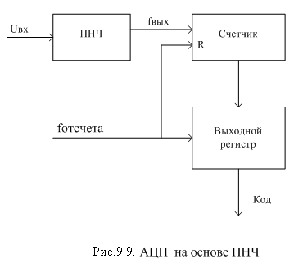
Імпульси струму I_{оп} урівноважують струм, викликаний вхідною напругою U_{вх}.
У сталому режимі
$$−\frac{1}{\text{RC}}\int_{0}^{T}{U_{\text{вх}}(t)\text{dt}}+\frac{1}{С}\int_{0}^{\text{Ти}}{I_{\text{оп}}\text{dt}=0}$$
Звідси маємо
$f=\frac{1}{Т}=\frac{U_{\text{вх} \text{ср}}}{{\text{RI}}_{\text{оп}}Т_{и}}$,
де U_{вх.ср} - середнє значення вхідної напруги за період Т.
Цей вираз показує, що точність перетворення визначаєть-ся точністю установки опорного струму I_{оп}, точністю витримки тривалості імпульсу одновібратора Т_{и}, а також точністю резистора R. Ємність конденсатора інтегратора не впливає на частоту ПНЧ.
Рис.9.9 - АЦП на основі ПНЧ
Таким чином, по суті ПНЧ перетворить вхідну напругу в унітарний код. Для його перетворення у двійковий позиційний код можна використати лічильник. Схема інтегруючого АЦП на базі ПНЧ наведена на рис.9.9. Двійковий лічильник підраховує число імпульсів, що надійшли від ПНЧ за період Т_{отсч}=1/f_{отсч}, що задається відліковими імпульсами, якими вміст лічильника заноситься у вихідний регістр-засувку. Слідом за цим відбувається обнуління лічильника. Число імпульсів n, підрахованих лічильником за час Т_{отсч} визначається:
$$n=\frac{\text{Тотсч}}{\text{Ти}} \frac{U_{\text{вх} \text{ср}}}{{RI}_{\text{оп}}}$$
де U_{вх.ср} - середнє значення вхідної напруги за весь період Т_{отсч}.
Можна помітно підвищити точність ПНЧ, якщо замість одновібратора включити D-тригер, який тактується імпульсами стабільної частоти.

9.7. Контрольні питання

- Наведіть класифікацію АЦП.
- У чому полягає принцип роботи АЦП паралельного типу. У чому полягають труднощі реалізації АЦП паралельного типу великої розрядності?
- Нарисуйте структурну схему АЦП паралельного типу і поясніть роботу схеми.
- Нарисуйте структурну схему послідовно - паралельного АЦП і поясніть її роботу.
- Як працює АЦП послідовного наближення? Намалюйте структурну схему АЦП послідовного наближення.
- Яку перевагу має інтегруючий АЦП, як він працює? Приведіть структурну схему інтегруючого АЦП.
- Поясніть роботу перетворювача напруга-частота (ПНЧ). Як побудувати АЦП за допомогою ПНЧ?

10. ІНТЕРФЕЙСИ АЦП

10.1. Способи організації введення даних АЦП в обчислювальних системах

Важливу частину аналого-цифрового перетворювача становить цифровий інтерфейс, тобто схеми, що забезпечують зв'язок АЦП із приймачами цифрових сигналів. Структура цифрового інтерфейсу визначає спосіб підключення АЦП до приймача вихідного коду, наприклад, до мікропроцесора, мікроконтролера або до цифрового процесора сигналів. Властивості цифрового інтерфейсу безпосередньо впливають на рівень верхньої границі частоти перетворення АЦП.
Найчастіше застосовують спосіб зв'язку АЦП із процесором, при якому АЦП є для процесора як би однієї з комірок пам'яті. При цьому АЦП має необхідне число адресних входів, дешифратор адреси і підключається безпосередньо до адресної шини та шини даних процесора. Для цього він обов'язково повинен мати вихідні каскади із трьома станами.
Інша вимога спільної роботи АЦП із мікропроцесорами, яку називають програмним сполученням, є загальною для будь-яких систем, у які входять ЕОМ і АЦП. Є кілька способів програмного сполучення АЦП із процесорами. Розглянемо основні.
Перевірка сигналу перетворення. Цей спосіб полягає в тому, що команда початку перетворення "Пуск" періодично подається на АЦП від таймера. Процесор перебуває в циклі очікування від АЦП сигналу закінчення перетворення "Готовий", після якого виходить із циклу, зчитує дані з АЦП і відповідно до них приступає або до наступного перетворення, або до виконання основної програми, а потім знову входить у цикл очікування. Тут АЦП виступає в ролі провідного пристрою (master), а процесор - веденого (slave). Цей спосіб майже не вимагає додаткової апаратури, але придатний тільки в системах, де процесор не занадто завантажений, тобто тривалість обробки даних від АЦП менше часу перетворення АЦП. Зазначений спосіб дозволяє максимально використовувати продуктивність АЦП.
Якщо тривалість обробки даних від АЦП становить помітно більше часу перетворення АЦП, можна використовувати варіант цього способу, який відрізняється тим, що сигнал "Пуск" надходить від процесора. Процесор виконує основну програму обробки даних, а потім зчитує дані з АЦП і знову запускає його. У цьому випадку процесор виступає в ролі провідного пристрою, а АЦП - веденого.
Просте переривання. Видавши команду "Пуск", процесор продовжує роботу з основної програми. Після закінчення перетворення формується сигнал переривання, що перериває в процесорі обчислення і включає процедуру пошуку периферійного пристрою, який послав сигнал переривання. Ця процедура полягає в переборі всіх периферійних пристроїв доти, поки не буде знайдено потрібний. Перевага цього способу в порівнянні з попереднім проявляється в більшому числі перетворень за один і той же час, якщо використаний АЦП працює повільно. Якщо ж АЦП швидкодіючий, то цей спосіб роботи може виявитися навіть повільнішим попереднього, тому що на обробку переривання потрібен значний час.
Векторне переривання. Цей спосіб відрізняється від попередніх тим, що разом із сигналом переривання посилається і адреса програми звертання до даного АЦП. Отже, не потрібно перебирати всі периферійні прилади.
Прямий доступ до пам'яті. Тут також використовується переривання, але на відміну від попередніх двох способів, управління по системі переривання передається на спеціальний інтерфейс, який і робить перезапис даних перетворення в пам’ять, минаючи регістри процесора. Це дозволяє скоротити тривалість переривання до одного такту. Номера комірок пам'яті зберігаються в адресному регістрі інтерфейсу. Для цієї мети випускаються ІМС контролерів прямого доступу до пам'яті.
Залежно від способу пересилання вихідного слова з АЦП у цифровий приймач розрізняють перетворювачі з послідовним і паралельним інтерфейсами вихідних даних. Послідовний інтерфейс повільніше паралельного, однак він дозволяє здійснити зв'язок із цифровим приймачем значно меншою кількістю ліній і в кілька разів скоротити число виводів ІМС. Тому паралельний інтерфейс використовується в паралельних і послідовно-паралельних АЦП, а послідовний - в інтегруючому. В АЦП послідовного наближення застосовуються як паралельний (наприклад, 1108ПВ2), так і послідовний (наприклад, АD7893) інтерфейси. Деякі АЦП послідовного наближення (наприклад, AD7892) мають інтерфейс обох типів.
10.2. АЦП із паралельним інтерфейсом вихідних даних
У найпростіших випадках, характерних для паралельних АЦП і перетворювачів ранніх моделей, інтерфейс здійснюється за допомогою N-розрядного регістра зберігання, що має три стани виходу. Тут N - розрядність АЦП. На рис.10.1 представлена функціональна схема такого АЦП і часові діаграми роботи інтерфейсу.
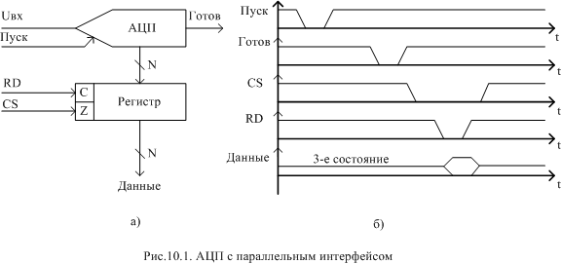
Рис.10.1 – АЦП із паралельним інтерфейсом
На наростаючому фронті сигналу "Пуск" УВХ перетворювача переходить у режим зберігання і ініціюється процес перетворення. Коли перетворення завершене, на вихідну лінію "Готовий" виводиться імпульс, що вказує на те, що у вихідному регістрі АЦП знаходиться новий результат. Сигнали "CS" (вибір кристала) і "RD" (Читання) керують виводом даних для передачі приймачу.
Для того, щоб спростити зв'язок багаторозрядного (N>8) АЦП із 8-розрядним мікропроцесором або мікроконтролером у деяких ІМС (наприклад, МАХ167) реалізована побайтова видача вихідного слова. Якщо сигнал HВEN, керуючий режимом виводу, має низький рівень, то старші біти вихідного слова надходять на відповідні їм виводи (для 12-розрядного АЦП на виводи DO8...DO11). У противному випадку вони подаються на виводи, що відповідають молодшому байту (для 12-розрядного АЦП на виводи DO0...DO3).

10.3. АЦП із послідовним інтерфейсом вихідних даних

В АЦП послідовного наближення, оснащених найпростішою цифровою частиною, таких як 12-бітний МАХ176 або 14-бітний МАХ121 вихідна величина може бути зчітана у вигляді послідовного коду прямо з компаратора або регістра послідовного наближення (РПН). На рис.10.2 представлена функціональна схема такого інтерфейсу (а) і часові діаграми його роботи (б).

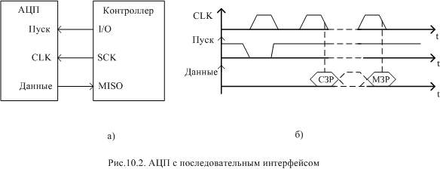
Рис.10.2 – АЦП із послідовним інтерфейсом

Наведена схема (рис.10.2) реалізує SPI-інтерфейс. Процесор - провідний (master). Він ініціює початок процесу перетворення подачею зрізу на вхід "Пуск" АЦП. З тактового виходу процесора на синхронний вхід АЦП надходить послідовність тактових імпульсів. Починаючи із другого такту після пуску на виході даних АЦП формується послідовний код вихідного слова старшими бітами вперед. Цей сигнал поступає на MISO (master - input, slave - output) вхід процесора.
Найпростіший інтерфейс забезпечує найменший час циклу "перетворення-передача даних". Однак він має два істотних недоліки. По-перше, перемикання вихідних каскадів АЦП під час перетворення привносить імпульсну перешкоду в аналогову частину перетворювача, що викликає зменшення співвідношення сигнал/шум (наприклад, для АЦП AD7893 середньоквадратичне значення шуму при передачі даних під час перетворення майже в три рази більше, ніж при зчитуванні даних після перетворення). По-друге, якщо АЦП має великий час перетворення, то процесор буде зайнятий прийомом інформації від нього істотну частину обчислювального циклу. Із цих причин сучасні моделі АЦП із послідовною передачею вихідних даних оснащаються вихідним регістром зсуву, в який записується результат перетворення із РПН. Часові діаграми такого інтерфейсу наведені на рис.10.3.
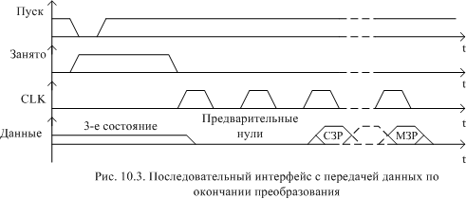
Рис.10.3 – Послідовний інтерфейс із передачею даних після закінчення перетворення
По задньому фронту сигналу "Пуск" УВХ переходить у режим зберігання і починається перетворення. При цьому на відповідному виводі АЦП виставляється сигнал "Зайнятий". По закінченні перетворення починається передача даних. Процесор подає на синхронний вхід АЦП послідовність синхроімпульсів CLK. Якщо 8 < N < =16, то число синхроімпульсів звичайно становить 16. При N < 16 спочатку замість відсутніх старших бітів передаються нулі, а потім вихідне слово старшими бітами вперед. До і після передачі даних вихідна лінія АЦП перебуває у високоімпедансному стані.
Збільшення тривалості циклу "перетворення-передача даних" у порівнянні з найпростішим інтерфейсом несуттєво, тому що синхроімпульси можуть мати більшу частоту. Наприклад, для 12-розрядного АЦП послідовного наближення AD7896 мінімальний інтервал між вимірюваннями становить 10 мкС. З них послідовне читання даних займає тільки 1,6 мкС при частоті синхросигналу 10 МГц.

10.4. Системи введення аналогових сигналів і мікроконвертори
Поступове ускладнення АЦП, поява багатоканальних АЦП, АЦП із вбудованим пристроєм вибірки-зберігання, АЦП зі складною цифровою частиною привело до того, що на теперішній час є закінчені однокристальні системи збору даних, які забезпечують перетворення в цифровий код сигнали, що надходять від багатьох датчиків і передачу їх на мікроЕОМ. Блок-схема поширеної системи збору даних наведена на рис.10.4.
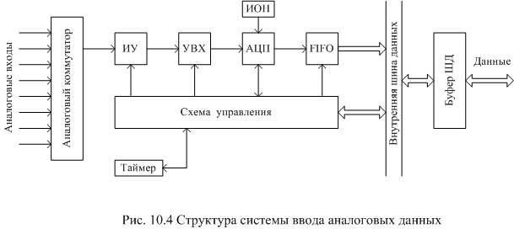
Рис.10.4 – Структура системи введення аналогових даних
Основу системи становить АЦП, як правило АЦП послідовного наближення. Щоб зменшити число корпусів ІМС, необхідних для створення системи збору даних, у схему вбудовано УВХ і джерело опорної напруги. Для підключення до декількох джерел вхідних аналогових сигналів використовується аналоговий мультиплексор. Щоб скоротити частоту переривань головного процесора деякі системи збору даних забезпечуються оперативним запам'ятовувальним пристроєм зворотного магазинного типу FIFO - first input - first output (перший увійшов - перший вийшов). Вимірювальний підсилювач УПК, що входить у систему, міняє свій коефіцієнт підсилення по команді від схеми керування. Це дозволяє вирівняти діапазони аналогових сигналів з різних входів.
Схема керування може включати оперативний запам'ятовувальний пристрій (ОЗП), у який завантажується від головного процесора блок робочих команд. Ці команди містять відомості про те, які операційні режими використовувати, які із вхідних каналів повинні бути однопровідними, а які - поєднуватися з утворенням диференціальних пар, наскільки часто і у якому порядку варто робити вибірку для кожного каналу. Вбудований у систему збору даних цифровий таймер визначає темп перетворення АЦП.
Характерним прикладом системи збору даних є AD7581 (вітчизняний аналог - 572ПВ4), що містить 8-входовий аналоговий мультиплексор, 8-розрядний АЦП послідовного наближення, і запам'ятовувальний пристрій FIFO з організацією 8х8 біт. Інший приклад - AD1В60, що включає 8-входовий аналоговий мультиплексор, вимірювальний підсилювач із програмувальним коефіцієнтом підсилення від 1 до 128, 16-розрядний АЦП на основі інтегруючого ПНЧ, ДОН, мікропроцесор, ОЗП режиму і ПЗП конфігурації. Однією з найбільш розвинених є система збору даних LM12458, що містить 8-входовий аналоговий мультиплексор, УВХ, 13-розрядний АЦП послідовного наближення, пам'ять типу FIFO з організацією 32х16 біт, ОЗП команд і 16-бітний цифровий таймер.
Для підвищення швидкодії встановлення коефіцієнта передачі і вибірка даних може здійснюватися на кожному каналі індивідуально. Так, наприклад, 4-х канальна система збору даних AD7865 містить чотири кола масштабування вхідного сигналу і чотири пристрої відстеження / зберігання, включених до мультиплексора.
Особливий клас пристроїв з аналого-цифровими перетворювачами являють собою мікроконвертори. Якийсь час назад були спроби створення аналогових програмувальних матриць, тобто пристроїв, що включають операційні підсилювачі та інші аналогові осередки, зв'язки між якими можна було встановити програмним шляхом. Ці спроби комерційного успіху не мали. Недавно деякі фірми, наприклад, Analog Devices, почали випуск програмувальних пристроїв для перетворення аналогових сигналів, що включають багатоканальний АЦП, мікроконтролер і одно- або двохканальний ЦАП. Такий мікроконвертор приймає аналогові сигнали, перетворює їх у цифрові коди, за програмою, записаною в ПЗП мікроконтролера, обробляє ці коди і за допомогою ЦАП знову перетворює результати в аналогові сигнали. Уступаючи чисто аналоговій тільки у швидкодії, така схема відрізняється великою функціональною гнучкістю і точністю. Зокрема, мікроконвертор ADuC812 містить 8-канальний мультиплексор, УВХ, 12-розрядний АЦП послідовного наближення із продуктивністю 200 кПс, два 12-розрядних ЦАП і мікроконтролери із системою команд сімейства MCS-51.

10.5. Контрольні питання

- Що таке цифровий інтерфейс АЦП?
- Які існують способи програмного сполучення АЦП із процесором?
- Дайте характеристику різним способам програмного сполучення АЦП із процесором.
- Нарисуйте структурну схему паралельного інтерфейсу АЦП. Наведіть часову діаграму роботи інтерфейсу.
- Намалюйте структурну схему послідовного інтерфейсу SPI АЦП. Приведіть часову діаграму роботи інтерфейсу.
- Наведіть діаграму та поясніть роботу послідовного інтерфейсу з передачею даних по закінченні перетворення.
- Приведіть структурну схему та поясніть роботу системи введення даних аналогових сигналів.
- Що таке мікроконвертор?

11. ГЕНЕРАТОРИ СИГНАЛІВ НА ОУ

11.2. Генератори коливань прямокутної форми

Принципова схема простого генератора сигналів прямокутної форми показана на рис.11.1. У схемі ОП охоплений позитивним і негативним зворотним зв'язком. Причому ПЗЗ по своїй дії надає випереджальні дії відносно НЗЗ. Коло ПЗЗ забезпечує лавинообразний перехід схеми з одного стану в інший. А коло НЗЗ забезпечує необхідний час перебування схеми в кожному зі станів.
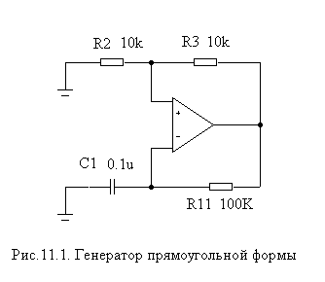
Схема може перебувати в одному із станів, у якому вихідна напруга може дорівнювати або плюс або мінус напрузі насичення (±U_{н}) ОП. ПЗЗ виконаний за допомогою подільника напруги на резисторах R₂ і R₃. Він задає на позитивний вхід ОП напругу, рівну ±βU_{н}, залежно від того в якому стані перебуває схема. Тут β = R₂/(R₂ + R₃) – коефіцієнт позитивного зворотного зв'язку. НЗЗ здійснюється за допомогою пасивного інтегратора на R₁, C₁.
Напруга на виході ОП дорівнює
Рис.11.1 – Генератор імпульсів прямокутної форми
U_{вых} = А_{д}(U₊ - U₋).
Якщо U₊ >U₋, напруга на виході буде дорівнювати +U_{н}, а на вході, що не інвертує, +βU_{н}. Схема перемкнеться в протилежний стан, коли напруга на вході, що інвертує, досягне величини +βU_{н}. Якщо ж напруга U₊ < U₋, то напруга на виході буде дорівнювати -U_{н}, а на вході, що не інвертує, -βU_{н}. Схема перемкнеться, коли напруга на вході, що інвертує, знизиться до величини -βU_{н}.
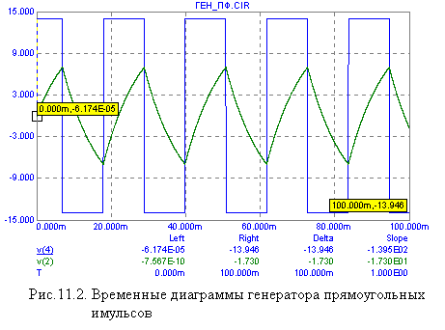
Розглянемо роботу схеми більш докладно. Допустимо, що після включення живлення напруга на виході ОП встановилась рівною +U_{н}. Напруга на вході, що не інвертує, ОП буде дорівнювати +βU_{н}. Напруга на вході, що інвертує (напруга на конденсаторі) у початковий момент часу дорівнює «0». Конденсатор починає заряджатися від напруги +U_{н} через резистор R₁ із постійної часу R₁C₁. Коли напруга на конденсаторі досягне величини +βU_{н}, стрибкоподібно зміниться напруга на виході ОП. Воно стає рівним -U_{н}. Напруга на вході, що не інвертує, буде дорівнювани -βU_{н}. Конденсатор буде перезаряджатися від напруги +βU_{н} до напруги -βU_{н}. У момент часу коли напруга на конденсаторі досягне величини -βU_{н}, схема знову перемкнеться в протилежний стан, тобто напруга на виході стане рівною +U_{н}, напруга на вході, що не інвертує, буде дорівнювати +βU_{н}, конденсатор перезаряджається від +βU_{н} до -βU_{н} і процес повторюється. Часові діаграми роботи генератора показані на рис.11.2.
Рис.11.2 – Часові діаграми генератора прямокутних імпульсів
Період коливань генератора визначається з формули
$T=2R_{1}C_{1}\text{ln}\left(1+2\frac{R_{2}}{R_{3}}\right)=2R_{1}C_{1}\text{ln}\frac{1+β}{1−β}$.
Якщо прийняти β = 0,473, тоді T = 2R₁C₁ і f = 1/T = 1/(2R₁C₁).
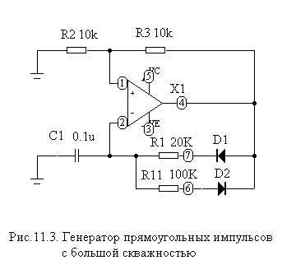
Максимальна частота, з якої може працювати генератор, обмежується швидкістю наростання вихідної напруги ОП.
Схема генератора з великою скважністю показана на рис.11.3. Робота цієї схеми аналогічна роботі генератора, описаного раніше. Зміна скважності досягається різними колами заряду і розряду ємності. Так, заряд ємності здійснюється в колі D1, R₁, C₁ з постійною часу τ = R₁C₁, а розряд у колі D2, R₁₁, C₁ з постійною часу τ = R₁₁C₁. Тривалості позитивного та негативного імпульсів визначаються з виразів:
Рис.11.3 – Генератор прямокутних імпульсів з великою скважністю

$$t_{и}^{+}=R_{1}C_{1}\text{ln}\left(1+2\frac{R_{2}}{R_{3}}\right)$$
$t_{и}^{−}=R_{\text{11}}C_{1}\text{ln}\left(1+2\frac{R_{2}}{R_{3}}\right)$.
Скважність імпульсів генерації визначається співвідношенням опорів резисторів R₁ і R₁₁, тобто
$q=1+\frac{t_{и}^{−}}{t_{и}^{+}}=1+\frac{R_{\text{11}}}{R_{1}}$,
де q - скважність імпульсу.
Часові діаграми роботи генератора з великою скважністю показані на рис.11.4.
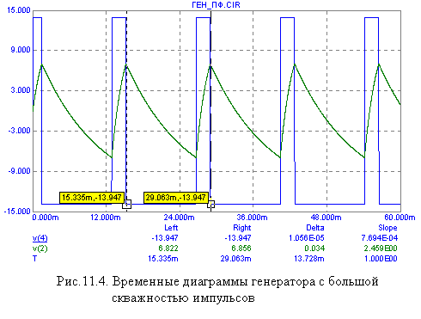
Рис.11.4 – Часові діаграми генератора з великою скважністю імпульсів

11.2. Генератор сигналів трикутної форми

Генератор будується на основі інтегратора (рис.11.5). Якщо на вхід інтегратора подати постійну напругу, то на його виході сигнал буде змінюватися лінійно згідно виразу
$U_{\text{вых}}=−\int_{0}^{t}{\frac{1}{\text{RC}}}U_{\text{вх}}\text{dt}=−\frac{1}{\text{RC}}U_{\text{вх}}t$.
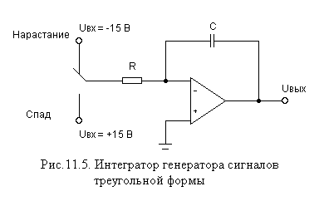
Швидкість зміни напруги на виході інтегратора буде залежати від величини вхідної напруги і постійної інтегрування RC. Якщо знак вхідної напруги міняти щораз, коли напруга на виході інтегратора досягне величини граничної напруги +U_{пор} або -U_{пор}, то на виході буде сигнал трикутної форми, як показано на рис.11.6.
Рис.11.5 – Інтегратор генератора сигналів трикутної форми
Переключення напруги на вході інтегратора здійснюється за допомогою компаратора з гістерезисом і керуванням за позитивним входом операційного підсилювача. Розглянемо більш докладно роботу компаратора, схема якого наведена на рис.11.7.
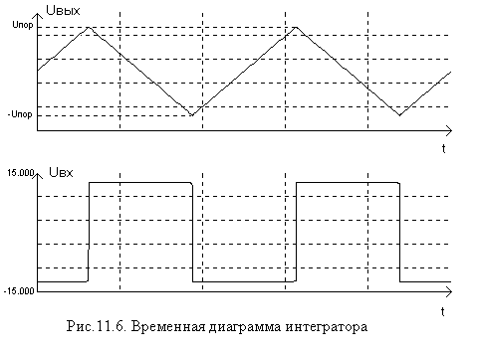
Рис.11.6 – Часова діаграма інтегратора
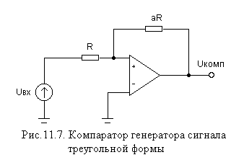
Для аналізу роботи компаратора припустимо, що напруга на його виході U_{комп} дорівнює позитивній напрузі насичення U_{н} ОП. При U_{вх} > 0 напруга на позитивному вході ОП U₊ завжди буде більшою за 0 і диференціальна напруга U_{д} = U₊ - U₋ також буде більшою за «0». Отже вихідна напруга компара-тора буде дорівнювати позитивній напрузі насичення ОП.
Щоб змінити стан компаратора на U_{комп} = - U_{н}, напруга на вході повинна стати менше деякої граничної напруги -U_{пор}. В момент перемикання, коли вхідна напруга досягне величини -U_{пор}, напруга на позитивному вході компаратора стане рівною «0». На резисторі R падає напруга -U_{пор}, а на резисторі αR – напруга -U_{н}. Нехтуючи вхідним струмом операційного підсилювача та з огляду на те, що через резистори R і αR тече один і той же струм, можемо записати
Рис.11.7 - Компаратор генератора сигналу трикутної форми
$\frac{−U_{\text{пор}}}{R}=\frac{{\text{-U}}_{н}}{\text{αR}}$. Звідси $−U_{\text{пор}}=\frac{−U_{н}}{α}$.
Щоб схема перемкнулася назад до +U_{н}, необхідно, щоб вхідна напруга стала позитивною і перевищувала граничну напругу +U_{пор}. Аналогічно, можна одержати величину позитивної граничної напруги рівну +U_{пор}= +U_{н}/α. Величина гістерезису компаратора буде дорівнювати U_{гист} = U_{пор} – (-U_{пор}) = 2U_{пор}.
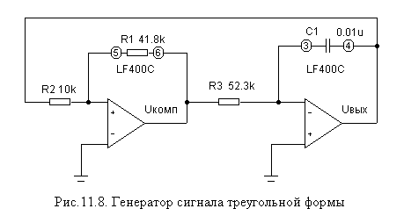
Рис.11.8 – Генератор сигналу трикутної форми
А тепер, якщо компаратор підключити до входу інтегратора і вихід інтегратора з'єднати із входом компаратора, то одержимо схему генератора сигналу трикутної форми рис.11.8. Часова діаграма роботи генератора наведена на рис.11.9.
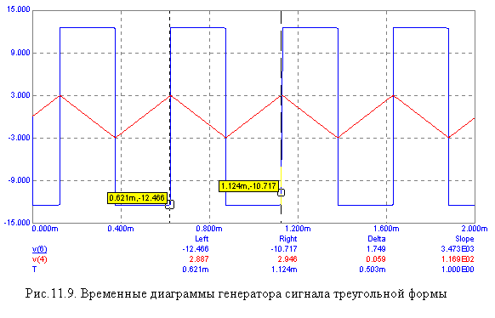
Рис.11.9 – Часові діаграми генератора сигналу трикутної форми
Визначимо період сигналу генератора. Напруга на виході інтегратора за час його лінійного зростання від -U_{пор} досягне величини + U_{пор} і може бути визначена за формулою
$U_{\text{вых}}=−\int_{0}^{t_{л}}{\frac{1}{\text{RC}}}\left({\text{-U}}_{н}\right) \text{dt }+U_{\text{вых}}\left(0\right)$,
$U_{\text{пор}}=\frac{U_{н}}{\text{RC}}t_{л}−U_{\text{пор}}$.
Звідси знайдемо час, протягом якого напруга на виході інтегратора зростає від -U_{пор} до +U_{пор}
$t_{k}=\frac{{\text{2U}}_{\text{пор}}}{U_{н}}\text{RC}$.
Період сигналу дорівнює $T=2t_{л}=\frac{{\text{4U}}_{\text{пор}}}{U_{н}}\text{RC}=\frac{\text{4RC}}{α}$.

11.3. Генератор синусоїдальних сигналів з мостом Віна

Схема генератора синусоїдального сигналу представлена на рис.11.10. Генератор сигналу являє собою підсилювач, що не інвертує, з позитивним зворотним зв'язком (ПЗЗ). ПЗЗ являє собою смуговий фільтр на елементах R₁, R₂, C₁, C₂ із центральною частотою f₀. Смуговий фільтр на частоті f₀ послабляє сигнал в три рази. Для компенсації зниження рівня сигналу, який поступає в колі ПЗЗ, коефіцієнт негативного зворотного зв'язку β стає рівним 1/3 (коефіцієнт підсилення підсилювача, що не інвертує, дорівнює 1/β). У такій схемі коефіцієнт петельного посилення дорівнює 1.
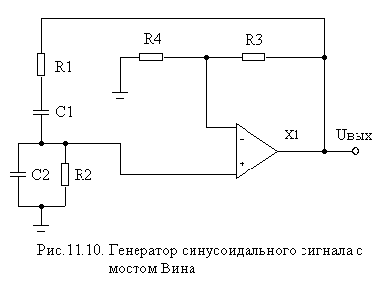
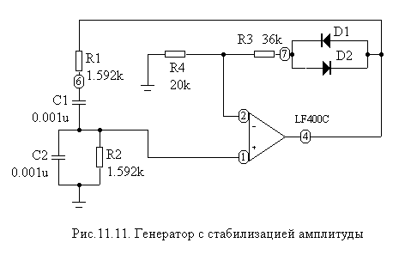
Якщо коефіцієнт негативного зворотного зв'язку β = 1/3, схема перебуває на границі стійкості, і в ній відбуваються коливання із частотою f₀ з будь-якої, заздалегідь установленої амплітудою. Якщо β < 1/3, амплітуда коливань буде розходитися і в остаточному підсумку встановляться періодичні несинусоїдальні коливання з амплітудою рівною напрузі насичення ОП. Якщо β > 1/3, амплітуда коливань буде згодом прагнути до «0». Однак, точно встановити величину β = 1/3 неможливо. Тому необхідно застосовувати систему автоматичної стабілізації амплітуди. Один з варіантів генератора з автоматичною стабілізацією амплітуди показаний на рис.11.11. У цій схемі стабілізацію амплітуди забезпечують два паралельно включених діоди. Стабілізація здійснюється за рахунок зміни динамічного опору діодів при зміні струму, що протікає через нього. Динамічний опір діода визначається за формулою r_{д} = U_{т} / I_{д,} де U_{т} – термічний потенціал, що дорівнює 25,5 мВ при кімнатній температурі. При збільшенні амплітуди вихідного сигналу збільшується струм через діод, зменшується його динамічний опір, що призводить до збільшення коефіцієнта зворот-ного зв'язку β і зменшенню амплітуди коливань. Якщо амплітуда зменшується, то зменшення струму через діод призводить до збільшення динамічного опору діода. Коефіцієнт β зменшується, а амплітуда сигналу збільшується.
Рис.11.10 – Генератор синусоїдального сигналу з мостом Вина
Рис.11.11 – Генератор із стабілізацією ампітуди
Схема легко запускається, тому що при малих амплітудах динамічний опір діода великий, коефіцієнт β < 1/3 і в схемі розвиваються автоколивання. Резистор зворотного зв'язку вибирається так, щоб обмежити спотворення, і може бути обраний експериментально за найменших спотворень.
Частота коливань генератора визначається з виразу
$f_{0}=\frac{1}{2π\sqrt{R_{1}}R_{2}C_{1}C_{2}}$.
Звичайно R₁ = R₂ = R и С₁ = С₂ = С, таким чином
$f_{0}=\frac{1}{2π\text{RC}}$.
Застосування буферного підсилювача на виході необхідно. Часова діаграма роботи генератора показана на рис.11.12.
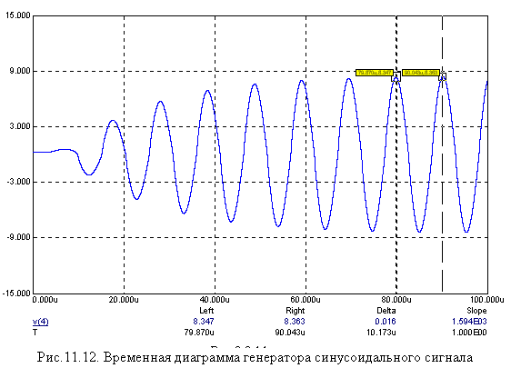
Рис.11.12 - Часова діаграма генератора синусоїдального сигналу

11.4. Контрольні питання

- Нарисуйте схему генератора коливань прямокутної форми. Поясніть роботу схеми. Приведіть часову діаграму роботи схеми.
- Як зміниться часова діаграма роботи схеми, якщо:
  - збільшити ємність конденсатора С1;
  - зменшити величину R1;
  - збільшити величину R2.
- Як визначити період коливань генератора прямокутної форми?
- Поясніть принцип роботи генератора сигналів трикутної форми.
- Як працює компаратор у схемі генератора сигналів трикутної форми?
- Нарисуйте схему генератора трикутної форми і поясніть її роботу.
- Як зміниться вихідний сигнал генератора, якщо збільшити величину ємності конденсатора С1?
- Поясніть принцип роботи генератора сигналів з мостом Віна.
- Чому дорівнює коефіцієнт підсилення схеми на негативному вході?
- Чому дорівнює коефіцієнт передачі смугового фільтра генератора синусоїдальних сигналів на частоті генерації?
- Нарисуйте схему реального генератора синусоїдальних сигналів з мостом Віна. Яку роль відіграють два паралельно включених діоди?
- Чому дорівнює частота коливань генератора?

СПИСОК ВИКОРИСТАНОЇ ЛІТЕРАТУРИ

- Ромаш Э.М. Источники вторичного питания радиоэлектронной аппаратуры. -М.: Радио и связь, 1981. 224 с.
- Справочник по расчету электронных схем. Б.С. Гершунский. – Киев: Вища школа, 1983. – 240 с.
- Аналоговые и цифровые интегральные микросхемы /С.В. Якубовский, Н.А. Барканов, Л.Н. Нисельсон и др.: Под ред. С.В. Якубовского.- Г.: Радио и связь, 1985.- 432с.
- Гусев В.Г., Гусев Ю.М. Электроника. -М.: Высш.шк.1991.-622с.
- Алексенко А.Г. и др. Применение прецизионных аналоговых микросхем. – М.: Радио и связь, 1985. – 304 с.
- Фолкенберри Л. Применение операционных усилителей и линейных ИС: Пер. с англ. – М.: Мир, 1985. – 572 с.
- Хоровиц П., Хилл У. Искусство схемотехники: В 2-х томах. Пер. с англ. – М.: Мир, 2006. – Т.1. 598 с.
- Щербина А., Благий С. Микросхемные стабилизаторы серий 142, К142, КР142. – Радио, 1990, №8, с 89,90; №9, с. 73,74.
- Янсен Й. Курс цифровой электроники: в 4-х томах. Т3. Сложные ИС для устройств передачи данных. Пер. с голл. – М.: Мир, 1987. – 412 с.
- Титце У., Шенк К. Напівпровідникова схемотехніка: Пер.з нім.- T1.-М.:Додэка-XXI, 2008. -942 c.: ил.
- Титце У., Шенк К. Напівпровідникова схемотехніка: Пер.з нім.- T2.-М.:Додэка-XXI, 2008. -832 c.: ил.
- Розанов Ю., Рябчицкий М., Кваснюк А. Вторичные источники питания: от сетевого трансформатора до корректора коэффициента мощности. – Chip News, 2004, №2, с4-8.
- http://www.gaw.ru/html.cgi/txt/doc/adc/index.htm

